

VELIKA KLADUŠA

I Z V J E Š T A J

O RADU I FINANSIJSKOM POSLOVANJU J.K.P. “VODOVOD I KANALIZACIJA” d.o.o. VELIKA KLADUŠA ZA PERIOD 01.01-31.12.2013. GODINE

Velika Kladuša, Mart 2014. godine

Web: www.vik-kladusa.ba |  | e-mail:vik@vik-kladusa.ba

SADRŽAJ

1. UVOD 4

2. OSNOVNI PODACI O DRUŠTVU 5

3. OSTVARENI PRIHODI 6

4. OSTVARENI RASHODI 14

5. REALIZACIJA FINANSIJSKOG PLANA I FINANSIJSKI IZVJEŠTAJI 17
5.1. Finansijski izvještaji 17
5.1.1. Bilans uspjeha 17
5.1.1.1. Bilješke uz Bilans uspjeha 18
5.1.2. Bilans stanja 20
5.1.2.1. Bilješke uz Bilans stanja 21
5.1.2.1.1. Materijalna sredstva 21
5.1.2.1.2. Nematerijalna sredstva 21
5.1.2.1.3. Zalihe 22
5.1.2.1.4. Potraživanja 22
5.1.2.1.5. Gotovina 23
5.1.2.1.6. Kapital 24
5.1.2.1.7. Obaveze 24
5.1.3. Izvještaj o gotovinskim tokovima 25

6. POKAZATELJI FINANSIJSKOG STANJA I REZULTATA POSLOVANJA 27
6.1. Likvidnost 27
6.2. Pokazatelji zaduženja 29
6.3. Pokazatelj rentabilnosti 30

7. ANALIZA POSLOVANJA 32
7.1. Analiza troškova i rashoda 32
7.2. Analiza ostvarenih prihoda 34
7.3. Fakturisana voda i kanalizacija i broj potrošača 35

8. TEHNIČKI SEKTOR 37
8.1. Pregled izdašnosti bunara 37
8.2. Pregled proizvedene količine vode po izvorištima 38
8.3. Pregled fakturisane količine vode po reonima 39
8.4. Kućni priključci 40
8.5. Ukupan broj potrošača 40
8.6. Kvarovi na vodovodnoj i kanalizacionoj mreži 41
8.7. Nabavka novih vodomjera 42
8.8. Utrošene vodovodne cijevi 42
8.9. Vlastite investicije 43
8.10. Vozni park 43

9. SEKTOR RAZVOJA I ISTRAŽIVANJA 44
9.1. Telemetrija 44
9.2. Kontrola kvaliteta vode 47
9.2.1. Redovne analize vode 47
9.2.2. Proširene analize vode 48
9.3. Potrošnja tečnog hlora 48
9.4. Laboratorija 48
9.5. Rezultati ispitivnja kvaliteta vode 49
9.6. Sanitarno-zdravstveni pregled radnika 49
9.7. Preventivna dezinfekcija i deratizacija objekata 50
10. STANDARD……………………………………………………………………………………………….. 50

11. NADZORNI ODBOR 51

12. LJUDSKI RESURSI 52
1. UVOD
Svi finansijski izvještaji JKP "Vodovod i kanalizacija" d.o.o. Velika Kladuša za obračunski period 01.01. do 31.12.2013. godine u potpunosti su urađeni u skladu sa Zakona o računovodstvu i Međumarodnim standardima finansijskog izvještavanja (MSFI ) i tumačenjima Međunarodnog odbora za računovodstvene standarde (IASB), te predstavljaju godišnji izvještaj JKP "Vodovod i kanalizacija" d.o.o. Velika Kladuša. Finansijski izvještaji Društva sačinjeni su po načelu istorijskog troška. Računovodstvene politike dosljedno su primjenjivane u svim periodima predstavljenim u ovim finansijskim izvještajima i u skladu su s računovodstvenim politikama korištenim u prethodnoj godini.
Kada je u pitanju ovaj izvještaj posebna pažnja će se obratiti na ostvarene prihode, rashode, te finansijski rezultat kao i sveukupnu analizu poslovanja preduzeća JKP „Vodovod i kanalizacija“ d.o.o. Velika Kladuša u periodu od 01.01.2013. do 31.12.201. godine.

- U 2013. godini isporučeno je 143 080 računa fizičkim licima, 7 315 računa pravnim licima i STR radnjama za osnovnu uslugu isporuku vode i odvodnju otpadnih voda što ukupno iznosi 150.395 računa, te 432 faktura za ostale usluge. Iznos isporučenih računa je obrađen u daljem tijeku izvještaja,
- Cjelokupno je dokumentacijom praćeno poslovanje JKP "Vodovod i kanalizacija" d.o.o. Velika Kladuša pa je tako napravljeno preko 667 odluka i rješenja i dopisa, te je napravljeno i zaključeno 69 ugovora različitog karaktera,
- Proveden tender prema zakonu o javnim nabavkama za 2013. godinu i raspisan teneder za 2014.godinu.
- U 2013. Godine došlo je do izmjene Odluke o osnivanju JKP „Vodovod i kanalizacija“ d.o.o. Velika Kladuša, te su ovlaštenja Skupštine društva prenesena sa Općinksog vijeća na Skupštinu društva koja broji 3 člana, te se bira konkursnom procedurom,
- Završeni su prvostepeno više sporova
- Intenzivno se radilo na naplati starih potraživanja tako da su ista kod pravnih lica, a i kod fizičkih lica smanjena jer je naplata je vrlo visokog stepena i svakodnevno se radi na intenziviranju iste. Ovdje posebno se osvrćemo na stambene zgrade prema kojima su potraživanja smanjena,
- Preko pravne službe i službe naplate poslano je 1700 naloga za naplatu i isključenja što je značajno utjecalo na procenat naplate, te 5 216 opomena zbog neredovitog plaćanja,
- Kontinuirano utuživanje potraživanja radi izbjegavanja zastare
- U 2013. godini poslovanje je rađeno prema standardima ISO 9001 i HACCP. Izvršena je prva kontrolna certifikacija te je preduzeće ispunilo sve uvijete normi i standardi su zadžani.
- Provedena obuka i izvršeno testiranje svih uposlenih iz oblasti zaštite na radu,
- Provedena obuka i izvršeno testiranje svih uposlenih iz oblasti zaštite od požara,
- Izvršeno atestiranje svih strojeva i radni mašina u skladu sa važećim propsima,
- Urađen elaborat zaštite objekata JKP „Vodovod i kanalizacija“ d.o.o. Velika Kladuša, radi sigurnosti vodosnabdijevanja, te je na osnovu istog urađeno praćenje obejkata videonadzorom,
- Potkrepljena dokumentacijom svi poslovi i projekti.
- JKP "Vodovod i kanalizacija" d.o.o. Velika Kladuša preko svojih predstavnika je postalo sastavni dio značajnog projekta Dunavskog sliva.

Svi akti i poslovanje usklađeno sa važećim zakonskim i podzakonskim propisima.

2. OSNOVNI PODACI O DRUŠTVU:

 |  | Sadržaj | Napomena
1.1 | Firma: | JAVNO KOMUNALNO PREDUZEĆE «VODOVOD I KANALIZACIJA» D.O.O. VELIKA KLADUŠA
 | Skraćena firma: | JKP «VIK» d.o.o. VELIKA KLADUŠA
 | Sjedište: | Velka Kladuša, Kulište 2
 | Telefon/fax / Web stranica | 037 770 164
 | e-mail:
1.2 | Registarski broj PREDUZEĆA | 1-5342-00
1.3 | Porezni / indentifikacioni broj PREDUZEĆA | 11351070/4263437470001
1.4 | Broj dijelova - podružnica PREDUZEĆA | -
1.5 | Osnovna djelatnost PREDUZEĆA | SAKUPLJANJE, PREČIŠĆAVANJE, DISTRIBUCIJA VODE I ODVODNJA OTPADNIH VODA
1.6 | Uprava PREDUZEĆA | Direktor, Čaušević Osman,dipl.ing.maš, Pomoćnik dir. za opće i pravne poslove Kajtezović Amir, Pomoćnik dir. za finansije i računovodstvo Durmić Jasmin
1.7 | Ime i prezime predsjednika i članova Nadzornog odbora PREDUZEĆA | Ime i prezime, funkcija u Nadzornom odboru
1.7 |  | NIJE BILO NADZORNOG ODBORA
1.7 |  | Ime i prezime, funkcija u NO u vrijeme usvajanja izvještaja
1.7 |  | Mirzet Beganović, predsjednik
1.7 |  | Zlatan Oručević, član
1.7 |  | Alen Kapić, član
1.8 | Ukupan broj zaposlenih u PREDUZEĆA na dan 31.12.2013. | 55
1.9 | Ukupan iznos osnovnog kapitala na dan 01.07.2005. | 20.632.289,75
1.10 | Firma i sjedište vanjskog  revizora: | «REVITA» D.O.O. CAZIN

Tabela 1: Podaci o društvu
3. OSTVARENI PRIHODI

Kada su u pitanju prihodi preduzeća oni se ostvaruju kroz osnovnu djelatnost preduzeća, tj. distribuciju vode i odvodnju otpadnih voda, te prihode po drugim osnovama, kao što su izvođenje građevinskih radova na izgradnji lokalnih vodovoda, prihode od priključaka, komunalnih saglasnosti, prihode po osnovu donacija i druge vrste prihoda koji predstavljaju dodatne izvore sredstava.

Prihodi od pruženih usluga priznaju se u bilansu uspjeha po stepenu dovršenosti. Stepen dovršenosti mjeri se kao odnos troškova nastalih do datuma bilansa i planiranih ukupnih troškova iz ugovora.
Prihodi od prodaje iz ostalih aktivnosti priznaju se u bilansu uspjeha, isključujući PDV, u trenutku isporuke usluge kupcu, ispostavljena je faktura, koju kupac nije osporio.
Iznos prihoda se može pouzdano izmjeriti na osnovu fakture, ugovora ili naplaćenog iznosa. Postoji vjerovatnoća, odnosno potpuna izvjesnost da će ekonomske koristi vezane za transakciju pritjecati u preduzeće.
Prihodi od prodaje ulaganja (stalnih sredstava) utvrđeni su kao razlika između postignute prodajne cijene ulaganja i knjigovodstvene vrijednosti ulaganja (stalnog sredstva).
Prihodi od kamata su priznati na osnovu naplaćenog prihoda koji se odnosi na kamate.
U ovom djelu izvještaja baziraćemo se na ostvarenim prihodima u periodu 01.01.2013. do 31.12.2013. godine. Prvi dio ovog poglavlja odnosi se na vrstu ostvarenih prihoda dok u drugom djelu dajemo pregled fakturisanih komunalnih usluga fizičkim i pravnim licima.

Preduzeće je u navedenom periodu ostvarilo prihod u iznosu od 2.349.057,00 KM, što je u odnosu na isti period predhodne godine manje za 272.047,00 KM ili 10,38% i njih čine:

Tabela 2. Pregled prihoda

Odnosno po pojedinim vrstama prihoda:

R. br. | VRSTA PRIHODA | IZNOS PRIHODA
R. br. | VRSTA PRIHODA | 2012. GODINA | 2013. GODINA | RAZLIKA
1. | Prihodi od vode i kanalizacije | 2.079.044,00 | 2.049.634,00 | -29.410,00
2. | Prihodi od priključaka i saglasnosti | 168.167,00 | 131.324,00 | -36.843,00
3. | Prihodi od Građevinskih odbora | 0,00 | 0,00 | 0,00
4. | Prihodi od radnih naloga i tendera | 28.072,00 | 15.177,00 | -12.895,00
5. | Prihodi od zakupa | 45.545,00 | 23.842,00 | -21.703,00
6. | Prihodi od donacija | 29.979,00 | 11.165,00 | -18.814,00
7. | Ostali prihodi | 270.297,00 | 117.915,00 | -152.382,00
UKUPNO OSTVARENI PRIHODI |  | 2.621.104,00 | 2.349.057,00 | -272.047,00

Tabela 3. Detaljan pregled prihoda

Što grafički prikazano izgleda kako slijedi:

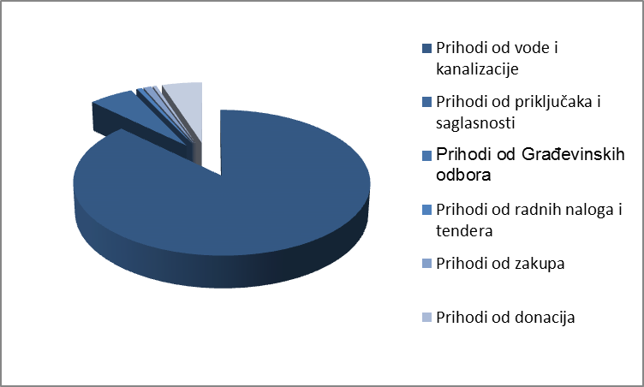

Grafikon 1. Prihodi

U sljedećoj tebeli slijedi usporedni prikaz ostvarenih prihoda u 2012. i 2013. godini:

Tabela 4. Uporedni prikaz prihoda 2012. i 2013. godina

Ostvaren je prihod u strukturi od:

Tabela 5. Struktura prihoda

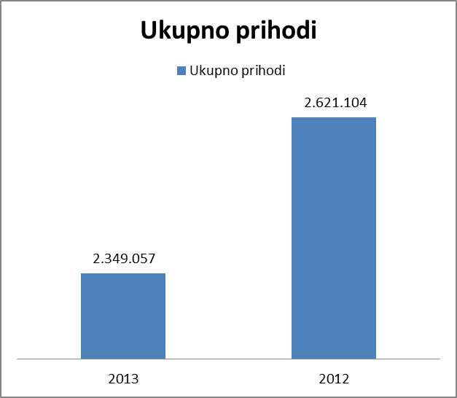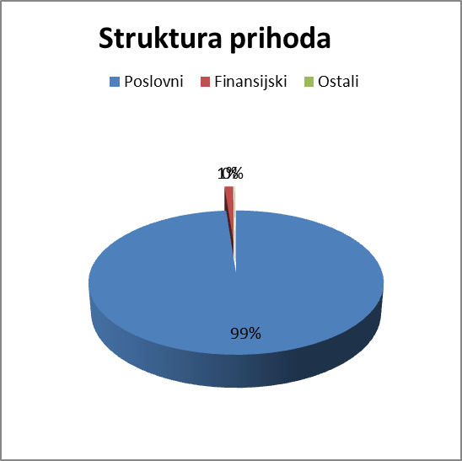

Grafikon 2. Odnos prihoda 2012. i 2013. godina Grafikon 3. Struktura prihoda u 2013. godini

Iz navedenog prikaza vidimo da su ostvareni prihodi u obračunskom periodu, tj. u 2013. godini iznose 2.349.057,00 KM, što je u odnosu na isti period predhodne godine smanjenje za 272.047,00 KM ili10,38%.

Bilješka 1 - Prihodi od finansiranja

Tabela 6. Finansijski prihodi

Prihode od finansiranja sačinjavaju ostali prihodi koji su ostvareni po osnovu:
- Prihodi od kamata 13.787,00 KM
- Pozitivne kursne razlike 13.554,00 KM

Bilješka 2 - Ostali prihodi- bez komunalnih usluga

U ovom pregledu koristili smo uporedne podatke na dan 31.12.2012. godine.
Tabela 7. Ostali prihodi

Kada su u pitanju prihodi po osnovu priključaka oni su smanjeni u odnosu na 2012. godinu za 28.533,00 KM ili 25,21%. Razlog tome je donošenje Odluke o vodosnabdjevanju Općinskog vijeća općine Velike Kladuše prema kojoj JK „Vodovod i kanalizacija“ d.o.o. Velika Kladuša ne može izvršiti priključenje na vodovodnu liniju lica koja nemaju građevinsku dozvolu za objekte koji se trebaju priključiti na vodovodnu mrežu bez obzira da li se radi o novim priključcima ili ilegalnim. Po ovom osnovu predzeće je u toku 2013. godine izgubilo cca 50.000,00 KM dodatnog prihoda.

Prihoda od građevisnkih odbora nije ni bilo iz razloga što preduzeće u toku 2013. godine nije vršilo gradnju novih vodovodnih mreža po novim Ugovorima o izgradnji lokalnih vodovodnih linija.

Prihode od radnih naloga čine vrijednost izvedenih redovnih radova po raznim zahtjevima potrošača na vodovodnoj mreži, te su oni u 2013. godini u padu i to za 11.912,00 KM ili 78,49%.

Prihodi od zakupa su se smanjili za 21.703,00 KM ili 91,03% iz razloga što je preduzeće raskinulu Ugovor sa preduzećem M.A.C. metal.

Ostali prihodi po raznim osnovama su u odnosu na 2012. godinu manji za 182.361,00 KM ili 254,65%. Ostale prihode u iznosu od 117.915,00 KM čine:

  - Refundacija bolovanja preko 42 dana 2.123,36 KM
  - Otpis obaveza 733,01 KM
  - Prihodi po osnovu presuda 47.048,25 KM
  - Kamata po osnovu presuda 40.293,62 KM
  - Prihodi od kamata 13.786,94 KM
  - Pozitivne kursne razlike 13.554,48 KM
  - Ostali prihodi 375,34 KM
U periodu 01.01.-31.12.2013. godine, za osnovnu djelatnost, isporuku vode, ukupno je fakturisano za fizička lica 1.916.032,43 KM što je prosječno mjesečno 159.669,37 KM, dok je za privredu fakturisano 499.654,29 KM ili prosječno mjesečno 41.637,86 KM. Ukupno fakturisano isporučene vode za pravna i fizička lica je 2.415.686,72 KM ili prosječno mjesečno 201.307,23 KM. (prikaz tabela 7.)

MJESEC | FIZIČKA LICA | PRAVNA LICA
1. | 137.093,69 | 29.417,91
2. | 126.083,82 | 42.606,99
3. | 116.932,13 | 41.730,81
4. | 131.808,69 | 53.322,98
5. | 157.737,32 | 34.988,25
6. | 172.426,00 | 40.010,85
7. | 186.979,62 | 47.264,83
8. | 186.367,20 | 46.434,36
9. | 232.286,35 | 42.575,22
10. | 176.596,41 | 42.155,71
11. | 141.644,48 | 42.347,32
12. | 150.076,72 | 36.799,06
UKUPNO | 1.916.032,43 | 499.654,29
PROS. MJESEČNO | 159.669,37 | 41.637,86
SVEUKUPNO | FIZIČKA + PRAVNA LICA 2.415.686,72
PROS. MJESEČNO | 201.307,23

Tabela 8. Fakturisane komunalne usluge (voda i kanalizacija)

Ako usporedimo podatke sa istim periodom u 2012. godini vidjet ćemo da je u ukupnoj vrijednosti u 2013. godini fakturisano manje za 43.461,10 KM ili 1,80%.

Međutim ako usporedimo za isti posmatrani period fakturisane količine vode u m³ doći ćemo do bolje slike kada je u pitanju isporuka vode.
Naime, u 2012. godini u odnosu na isti period u 2013. fakturisano je manje za 74.838 m³ vode (1.612.537 - 1.687.375), što se može i vidjeti detaljnije u Analizi poslovanja koja je sastavni dio ovog izvještaja.

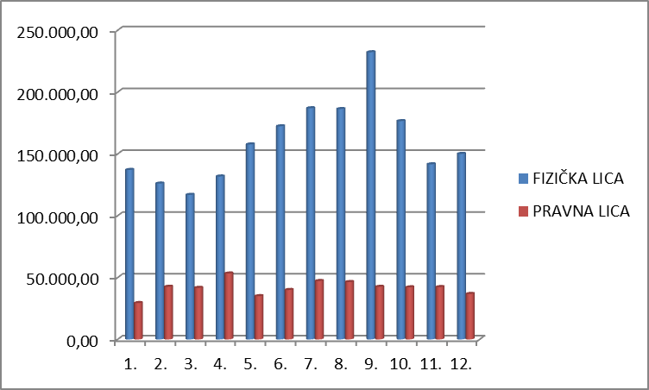
Grafikon 4. Faktuisane usluge

U istom periodu naplaćeno je 2.473.789,43 KM, i to od fizičkih lica 1.929.375,18 KM a od pravnih lica 544.414,25 KM, a od toga kompenzacijom su istovremeno smanjena potraživanja i obaveze u iznosu od 50.925,92 KM.

Međutim kada je u pitanju naplata ona je dosta povoljnija iz razloga što je faktura za mjesec decembar 2013. godine u iznosu od 185.875,78 KM došla na naplatu u mjesecu januaru 2014. godine, te je do 31.01.2014. naplaćeno 173.018,83 KM.

Kada je u pitanju naplata potraživanja ovdje je važno napomenuti da je u toku 2013. godine donešen Zakon o komunalnim djelatnostima USK koji je objavljen u Službenom glasniku USK 4/11, te je preduzeće JKP „Vodovod i kanalizacija“ d.o.o. Velika Kladuša uspjelo u skladu sa Članom 36. pomenutog Zakona, na osnovu izdavanja potvrda za registraciju motornih vozila, naplatiti iznos od oko 72.832,13 KM, što je poboljšalo naplatu preduzeća.

Potraživanja preduzeća na dan 31.12.2013.godine iznose 2.592.973,33 KM, koja se sastoje od sljedećih stavki:

- Voda i kanalizacija 667.393,39 KM
- Ostale usluge 174.730,54 KM
- Utuženja 1.647.232,53 KM
- Potraživanje od zaposlenih 801,74 KM
- Akontacija poreza na dobit 4.440,36 KM
- Presude – osnovica 1.289,00 KM
- Presude – kamata 40.293,62 KM
- PDV 220,02 KM
- Unapred plaćeni tr. 56.572,13 KM
_____________________________________________________
UKUPNO : 2.592.973,33 KM

Ili grafički to izgleda ovako:

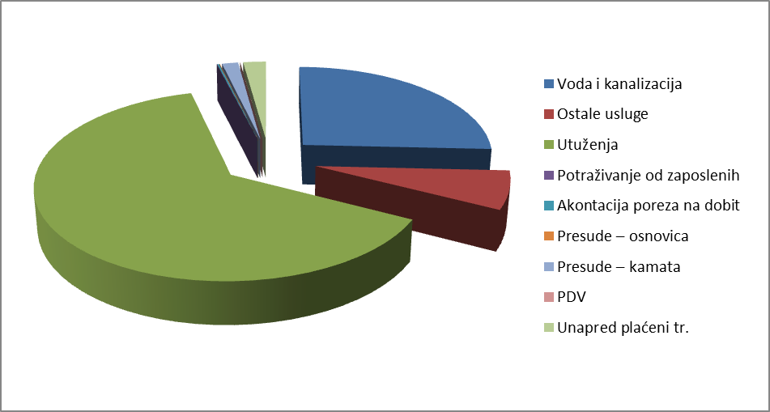
Grafikon 5. Potraživanja
Potraživanja za vodu i kanalizaciju sastoje se od:

- potraživanja od fizičkih lica 358.282,02 KM
- potraživanja od pravnih lica 309.111,37 KM, od toga:

- Saniteks 129.432,30 KM
- Agrokomerc 69.241,26 KM

Nakon sprovedene uobičajne procedure na naplati potraživanja, a na osnovu važećih zakonskih propisa (čl. 374. i 378. Zakona o obligacionim odnosima „Sl. Novine RBiH“ br. 2/92 i 13/94) korisnici koji neizmiruju svoje obaveze se utužuju. Ukupna suma utuženih potraživanja u iznosu od 1.647.232,53 KM predstavljaju utuženja pravnih lica od 1.205.212,85 KM, od toga Agrokomerc cca 1.103.102,29 KM i fizičih lica u iznosu od 442.019,68 KM.

Stvarni dug je također manji za fakturu mjeseca decembra u iznosu od 186.875,78 KM jer fakture koje su izdane 31.12.2013. godine na naplatu dospijevaju u januaru 2014. godine, te je u januaru naplaćeno 173.018,83 KM. U ovom iznosu nalazi se i dio starih potraživanja koja su naplaćena preko Službe prinudne naplate u iznosu od cca 9.000,00 KM.

Potraživanja po osnovu ostalih usluga iznose 174.730,54 KM, i to:

- Općina 34.808,02 KM
- Go Kudići 31.567,05 KM
- Go Rajnovac 19.549,22 KM
- Komunalije 14.317,40 KM
- Komb Bužim 8.184,91 KM
- Ostali 66.303,94 KM

Preostali dio ovih potraživanja u iznosu od 66.303,94 KM, kojeg čine potraživanja po osnovu priključaka, priključaka na rate, te drugih usluga.

Kada je u pitanju potraživanje po osnovu PDV-a tu se radi o PDV-u po računima koji su stigli nakon 10.1.2014. godine, te zbog propisa po osnovu Zakona o PDV-u nismo bili u mogućnosti isti priznati kao ulazni odbitni PDV-e, te će isti biti priznat i odbijen u PDV-e prijavi za januar 2014. godine.

Potraživanje po osnovu unapred plaćenih troškova u iznosu od 56.572,13 KM odnose se na:

1. investiciono održavanje 53.762,43 KM
2. troškovi prevoza radnika 1.209,70 KM
3. ostali troškovi 1.600,00 KM
.........................................................................................................
UKUPNO: 56.572,13 KM

Pored izvršene naplate preduzeće je u izvještajnom periodu uspjelo smanjiti stara potraživanja od osnovne djelatnosti i obaveze na osnovu kompenzacija u iznosu od 50.925,92 KM, i to:
- Sanitex d.d. 30.123,67 KM
- Grupex d.d. 5.116,14 KM
- Termoglas d.o.o. 2.229,42 KM
- Velić Beton 3.458,57 KM
- Grand-benz 850,02 KM
- Tehnopek 1.290,59 KM
- Ostali 7.857,51 KM
...........................................................................................................
UKUPNO: 50.925,92 KM

Obaveze prema dobavljačima na dan 31.12.2013. godine iznose 288.885,37 KM s tim da dio dugovanja treba umanjiti za iznos od 72.903,07 KM koje su uplaćene u prvoj polovici mjeseca januara 2014. godine.

Kada su u pitanju obaveze preduzeće je u posmatranom periodu izvršilo plaćanje sljedećih većih obaveza nastalih po osnovu obavljanja osnovne djelatnosti:

- Troškovi radnika (plata, doprinosi, topli obrok i ostalo) 1.187.514,00 KM
- PDV 184.363,00 KM
- Plaćene rate bez kamata 199.878,00 KM
- Isplaćeno dobavljačima 583.010,00 KM
- Električna energija 488.925,00 KM
_____________________________________________________________________
UKUPNO 2.643.690,00 KM

Grafički prikazano to izgleda ovako:

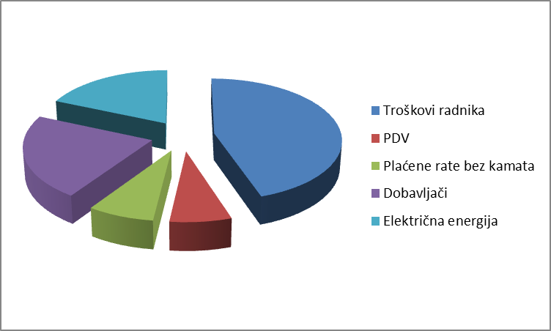

Grafikon 6. Plaćene obaveze

Pored toga preduzeće je sa 31.12.2013. godine izvršilo uplatu svih dospjelih obaveza po drugim osnovama, doprinosi, porezi, vodne naknade i druga davanja utvrđena na zakonskim osnovama.

Sve ovo nam ukazuje na to da je preduzeće u proteklom periodu bilo visoko likvidno, te se nadamo da preduzeće uz dobro i kvalitetno poslovanje neće imati većih problema kada je u pitanju likvidnost poslovanja u narednom periodu.

4. OSTVARENI RASHODI

U ovom dijelu Izvještaja slijedi kratak prikaz rashoda u periodu za koji se izvještaj radi odnosno za period 01.01.2013. – 31.12.2013. godine.

Rashodi su priznati u Bilansu uspjeha na osnovu direktne povezanosti između nastalih troškova i specifičnih stavki prihoda, po principu sučeljavanja prihoda i rashoda. To znači da su sve vrste troškova odnosno rashoda, koji čine troškove prodatih usluga, priznati istodobno kad i prihodi od prodaje tih usluga. Priznavanje rashoda priznato je istodobno i sa priznavanjem povećanja obaveza ili smanjenja sredstava, bez obzira da li su plaćene ili ne. Prema tome, svi rashodi koji su nastali i koji se odnose na obračunski period, priznati su u Bilansu uspjeha, bez obzira da li se istovremeno radi i o odlivu gotovine ili ekvivalenata gotovine ili ne.

Kamate pozajmljenih sredstava su priznate u iznosu koji se odnosi na iznos uplaćenih sredstava po osnovu kamata.

Ostvareni ukupni rashodi u obračunskom periodu iznose 2.417.859,00 KM, što je u odnosu na isti period predhodne godine smanjenje za 197.665,00 KM ili 8,18%.

Strukturu rashoda čini:

Tabela 9. Struktura rashoda

Ostvareni rashodi u strukturi:
- 96,80% od osnovne aktivnosti,
- 3,10% finansijski rashodi i
- 0,10% ostali rashodi.

Tabela 10. Troškovi i rashodi perioda

Pregled strukture ostvarenih rashoda u odnosu na 2013. godinu izgleda ovako:

Tabela 11. Struktura ostvarenih rashoda

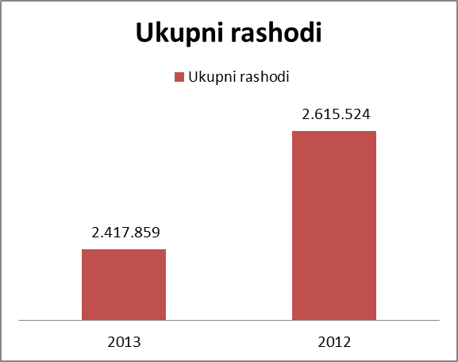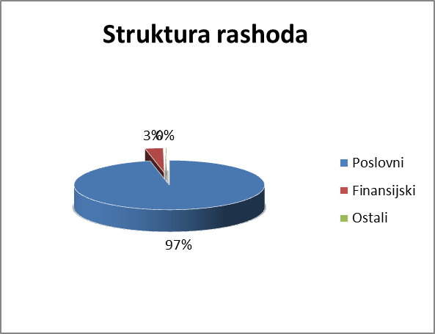

Grafikon 7. Uporedba rashoda 2013. i 2012. godine Grafikon 8. Struktura rashoda u 2013. godini

Detaljnija razrada rashoda slijedi u analizi poslovanja koja je sastavni dio ovog izvještaja.
5. REALIZACIJA FINANSIJSKOG PLANA I FINASIJSKI IZVJEŠTAJI

5.1. Finansijski izvještaji
Finansijski izvještaji preduzeća za 2013. godinu su osnova za sagledavanje i analizu realizacije finansijskog plana poslovanja u prethodnom periodu. Ovi izvještaji su rezultat primjene Računovodstvenih politika preduzeća i Računovodstvenih standarda FBiH, a sastavljeni su u skladu s FBiH Računovodstvenim standardom 1 — Prezentacija finansijskih izvještaja.
Izvještaj o realizaciji finansijskog plana poslovanja preduzeća baziraćemo na tri najvažnije komponente iz seta finansijskih izvještaja a to su:
> Bilans uspjeha,
> Bilans stanja i
> Izvještaj o gotovinskom toku.
Na osnovu vrijednosti iz istih, izračunate su i vrijednosti najvažnijih finansijskih pokazatelja. To će nam uz prigodne bilješke i analizu finansijskih iskaza posIužiti da steknemo objektivnu sliku o finansijskom poslovanju preduzeća u izvještajnom periodu i njegovom finansijskom položaju.

    - Bilans uspjeha

Tabela 12. Bilans uspjeha

Na osnovu gore navedenih podataka vidimo da je preduzeće na dan 31.12.2013. godine ostvarilo:

- prihod u strukturi od:
- 98,80% osnovne aktivnosti i
- 1,20% ostali prihodi

- rashodi u strukturi:
- 96,80% od osnovne aktivnosti
- 3,10% finansijski rashodi
- 0,10% ostali rashodi

5.1.1.1. Bilješke uz Bilans uspjeha

Preduzeće je u periodu 01.01. – 31.12.2013. godine ostvarilo:

- ukupan prihod od 2.349.057,00 KM
- ukupan rashod od 2.417.859,00 KM
- gubitak u iznosu od 68.802,00 KM

Tabela 13. Pregled ostvarene dobiti 2013. i 2012. godini

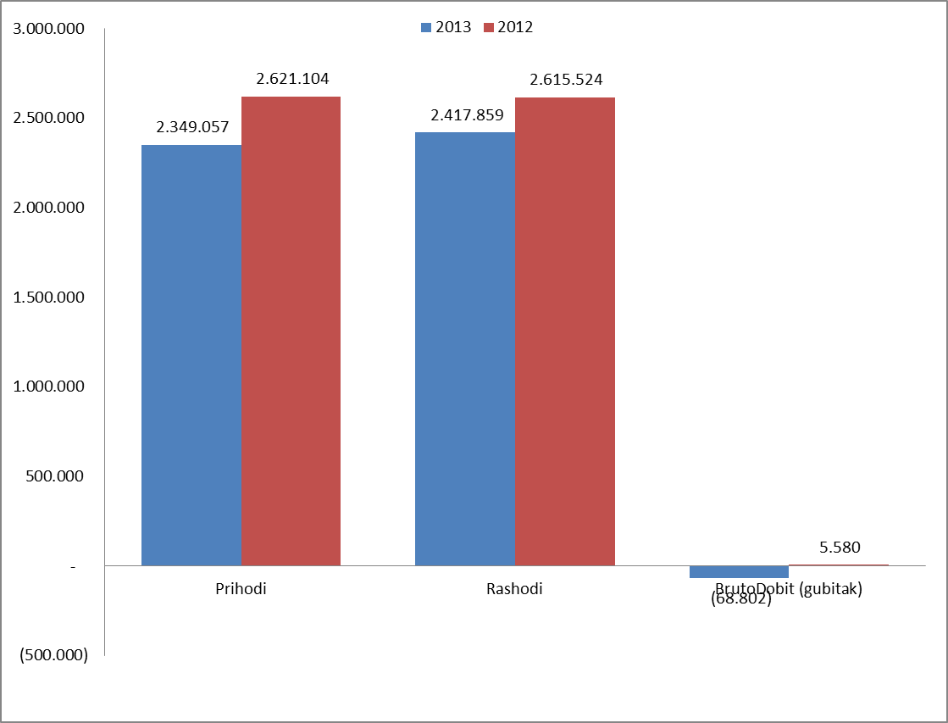
Grafikon 9. Ostvareni prihodi, rashodi i dobit u 2013. i 2012. godini

Iz priloženog se može vidjeti da, bez obzira na činjenicu da je preduzeće u toku 2013. godine na osnovu plana ušteda uspjelo da smanji troškove poslovanja za 197.665,00 KM ili 8,18% manji su i prihodi za 272.047,00 KM ili 10,38%. Sve ovo je pokazatelj da preduzeće iz osnovne djelatnosti sa postojećim cijenama usluga ne može biti rentabilno niti uspješno poslovati. Pored cijene komunalnih usluga koje su ispod praga rentabilnosti, tj. cijene kojom se mogu pokriti troškovi poslovanja bez prisustva pozitivnog poslovanja-dobiti, i uz mjere uštede, poslovanje preduzeća dodatno opterećuju i porast cijena osnovnih inputa, tj. cijena energije, goriva kao i materijala neophodnog za održavanje i proširenje vodovodnog sistema.

Ne možemo zanemariti činjenicu da je u toku 2013. godine došlo do povećanja osnovnih inputa neophodnih za pružanje usluga i obavljanje osnovne djelatnosti preduzeća. Pritom naročito mislimo na povećanje cijene energenata po nekoliko puta, kao i cijene osnovnog materijala, tj. cijevi, vodomjera i drugih inputa neophodnih za rad i održavanje vodopogona. Svjesni smo činjenice da je preduzeće sa vodosnabdjevanjem pokrilo oko 98% Općine ali i činjenice da je za održavanje ovakvog vodovodnog sistema i ovolikih razmjera, i pored porasta nabavnih cijena a samim tim i povećanja troškova, potrebno dosta više i energenata kao i repromaterijala koji čine osnovne elemente za pružanje usluga.

S toga za očekivati je da će u toku 2014. godine doći do povećanja cijena usluga vodosnabdjevanja kako bi preduzeće bar malo moglo ublažiti efekte povećanja cijena osnovnih inputa koji su uvelike doprinjeli tome da preduzeće sa postojećom cijenom usluga, koja se nije mjenjala od 2007. godine, ne može rentabilno poslovati a samim tim i neće moći adekvatno pružati usluge vodosnabdjevanja iz razloga što će doći do problema oko likvidnosti i nemogućnosti izmirenja obaveza prema dobavljačima. Ovdje naročito ističemo problem sa Elektrodistribucijom koja konstantno svaki mjesec vrši maksimalni pritisak na ovo preduzeće oko naplate svojih potraživanja iako JKP „ViK“ d.o.o. Velika Kladuša uredno izmiriva svoje obaveze u skladu sa svojim finansijskim mogućnostima.

    - Bilans stanja

Tabela 14. Bilans stanja

5.1.2.1. Bilješke uz Bilans stanja

Nematerijalna imovina se početno vodi po trošku ulaganja, te nakandno po trošku ulaganja umanjenom za akumuliranu amortizaciju i gubitke od umanjenja vrijednosti. Amortizacija se obračunava linearnom metodom tokom procjenjenog korisnog vijeka trajanja nematerijalne imovine.

Materijalna imovina (nekretnine, postrojenja i oprema) iskazana je po nabavnoj vrijednosti umanjenoj za akumuliranu amortizaciju i umanjenja vrijednosti. Amortizacija se obračunava linearnom metodom tokom procjenjenog korisnog vijeka trajanja.

Nabavna vrijednost raspoloživih stalnih sredstava na dan 31.12.2013. godine, iznosi: 28.393102,00 KM, ispravka vrijednosti je: 6.981.896,00 KM, što znači da su ova sredstva amortizovana (otpisana) sa 24,60%, odnosno NETO sadašnja vrijednost iznosi: 21.411.206,00 KM, što je u odnosu na 31.12.2012. godine SMANJENJE za 173.462,00 KM.

Amortizacija za obračunski period 2013. godine iznosi: 200.478,00 KM

5.1.2.1.1. MATERIJALNA SREDSTVA
R/BR | OPIS | NABAVNA | ISPRAVKA | SADAŠNJA
1. | ZEMLJIŠTE | 370.129 | 0 | 370.129
2. | GRAĐEVINE | 24.682.450 | 5.513.541 | 19.168.909
3. | OPREMA | 2.127.435 | 1.406.710 | 720.725
4. | STANOVI | 19.047 | 0 | 19.047
5. | ULOG U TOKU | 1.111.905 | 0 | 1.111.905
6. | OSTALA SR. | 5.400 | 0 | 5.400
UKUPNO |  | 28.316.366 | 6.920.251 | 21.396.115

Tabela 15. Materijalna sredstva

Preduzeće posjeduje značajna materijalna sredstva čija je:

- nabavna vrijednost 28.316.366,00 KM ili 100,00 %
- ispravka vrijednosti 6.920.251,00 KM ili 24,15 %
- sadašnja vrijednost 21.477.274,00 KM ili 75,85 %

5.1.2.1.2. NEMATERIJALNA SREDSTVA

OPIS | NABAVNA | ISPRAVKA | SADAŠNJA
RAČUNARSKI PROGRAMI | 58.352 | 57.968 | 384
ISO I HACCP | 18.384 | 3.677 | 14.707
UKUPNO | 76.736 | 61.645 | 15.091

Tabela 16. Nematerijalna sredstva

Nematerijalna sredstva priznaju se i vrednuju po nabavnoj vrijednosti u skladu sa MRS 38, MRS 36 i drugim relevantnim standardima.
Od nematerijalnih sredstava preduzeće posjeduje softver kao programsku podršku za automatsku obradu podataka za cjelokupni proces rada.
Pored software-a preduzeće kao nematerijalna sredstva u svojoj imovini posjeduje i prestižne certifikate za kvalitetu ISO i HACCP koje je u procesu certifikacije stekla u toku 2012. godine od strane certifikacijske kuće Bureau Veritas iz Zagreba.
Kada je u pitanju amortizacija osnovne smjernice i značenje definiše MRS 16 – Nekretnine, postrojenja i oprema, te on definiše kada započinje proces amortizacije kao i prestanak iste, tj. momentom klasifikacije sredstva u skladu sa MSFI 5 – Stalna sredstva namjenjena prodaji ili kod prodaje sredstva i isknjižavanja istog.
Pored ovog, ispravka vrijednosti stalnih sredstava dodatno je regulisana članom 18. Zakona o porezu na dobit („Sl. novine FBiH“ br. 97/07 i 14/08) članom 15. Pravilnika o primjeni Zakona o porezu na dobit („Sl. novine FBiH“, br. 36/08), koji obračun amortizacije tretiraju sa stanovišta porezno dopustivih rashoda.

Kada su u pitanju sredstva ona su 100% u vlasništvu preduzeća, bilo da su stečana vlastitim ulaganjem ili kroz razne oblike donacija. Amortizacija sredstava u preduzeću JKP „Vodovod i kanalizacija“ d.o.o. Velika Kladuša je definisana Računovodstvenim politikama koje je usvojio Nadzorni odbor 2010. godine, te u njoj je definisano da se za obračun amortizacije primjenjuje vremenski metod obračuna amortizacije, kao i to da se stopa amortizacije utvrđuje Odlukom o obračunu amortizacije, što je u skladu i sa novim Zakonom o računovodstvu i reviziji („Sl. novine FBiH“ br. 83/09) tačnije članom 27. Zakona.
Pored ovog preduzeće je u skladu sa Zakonom o računvodstvu i reviziji uskladilo svoje poslovanje, te pored Pravilnika o računovodstvenim politikama donjelo i Pravilnike o računovodstvu, finansijskom i blagajničkom poslovanju.

5.1.2.1.3. ZALIHE

Zalihe se vrednuju u skladu sa MRS 2. Nabavna vrijednost (cijena koštanja) zaliha obuhvata sve troškove nabave i druge troškove koji su nastali u procesu dovođenja zaliha na sadašnju lokaciju i u sadašnje stanje (paragraf 10 MRS 2).
Ukupne zalihe na dan 31.12.2013. godine iznose 208.483,00 KM, što je u odnosu na stanje početkom godine smanjenje za 7.352,00 KM ili 3,53%.

5.1.2.1.4. POTRAŽIVANJA

Kratkoročna potraživanja i plasmani na dan 31.12.2013. godine iznose 2.592.973,00 KM u sljedećoj strukturi:
- Kupci 2.489.356,00 KM
- Ostala potraživanja 46.825,00 KM
- PDV 220,00 KM
- Aktivna vremenska razgraničenja 56.572,00 KM

Potraživanja u iznosu od 2.592.973,00 KM predstavljaju značajan potencijal, bez obzira što je 63,53% ili 1.647.233,00 KM na kontima sumnjivih i spornih potraživanja.

5.1.2.1.5. GOTOVINA 33.451,00 KM

- blagajna 16.296,00 KM
- na računima kod banaka 17.155,00 KM

Tabela 17. Pregled raspoloživih sredstava

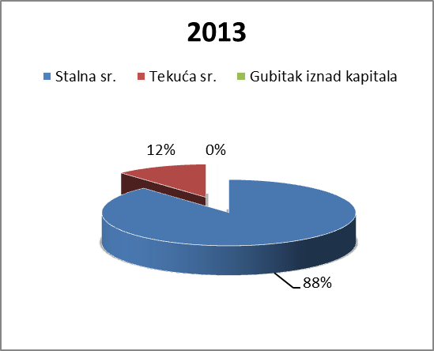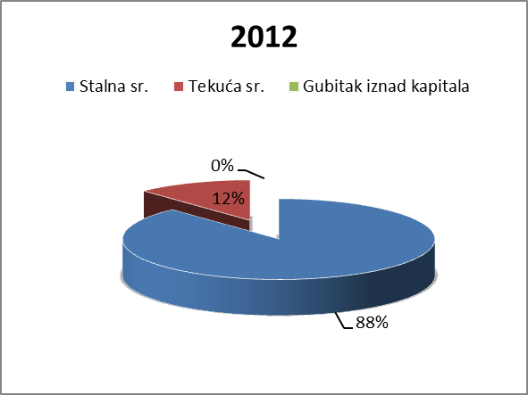

Grafikon 10. Struktura raspoloživih sredstava u 2013. i 2012. godini

5.1.2.1.6. Kapital

Kapital u iznosu od 20.406.611,00 KM predstavlja 84,16% ukupne pasive, tako da sveukupne obaveze od 3.839.502,00 KM pokriva 5,31 puta, što je velika garancija kako za poslodavca tako i za povjerioce.

5.1.2.1.7. Obaveze

Struktura obaveza preduzeća u obračunskom periodu je sljedeća:
- dugoročne 993.471,00 KM ili 25,87%
- kratkoročne 2.846.031,00 KM ili 74,13%

s tim da je u okviru kratkoročnih obaveza i iznos od 2.103.013,00 KM koji se odnosi na razgraničenja po osnovu doniranih stalnih sredstava, koje se po svakom obračunu u iznosu amortizacije doniranih sredstava prikazuju kao prihod od donacija. Na taj način dolazi do sučeljavanja prihoda i rashoda te je efekat takve amortizacije jednak nuli.

Tabela 18. Pregled izvora sredstava

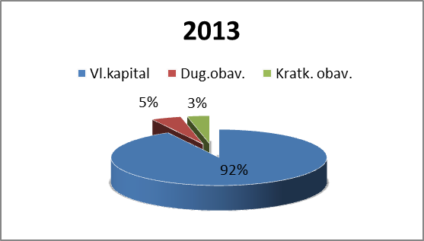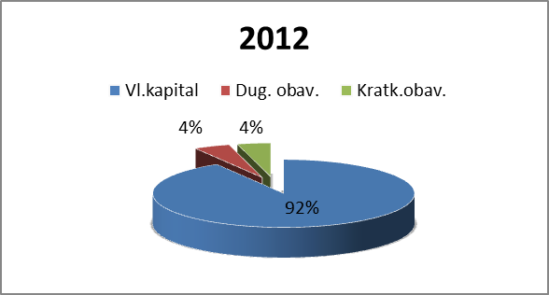
Grafikon 11. Prikaz strukture pasive 2013. i 2012.

    - Izvještaj o gotovinskim tokovima

Tabela 19. Novčani tokovi
Kada su u pitanju novčani tokovi bitno je napomenuti da je u 2011. godini došlo do izmjene metoda i načina prikazivanja podataka, tj. prešlo se sa indirektne na direktnu metodu. Razlika je u tome što se kod indirektne metode gleda saldo povećanja il smanjenja, te njegov utjecaj na novčane tokove dok kod direktne metode gleda se cjelokupan iznos poslovnih događaja koji su imali utjecaja na novčane tokove. Pored ovog došlo je i do izmjene kontnog plana.

Izvještaj o novčanim tokovima urađen je prema MRS-u 7, po direktnoj metodi pri čemu se prikazuju novčani tokovi iz različitih vrsta aktivnosti, tj. iz poslovnih, ulagačkih i finasijskih ativnosti.
U 2013. godini, zaključno sa 31.1.2013. godine, ukupni prilivi gotovine iznose 3.847.476,00 KM, u istom periodu ukupni odlivi gotovine iznose 3.872.526,00 KM, što znači da imamo smanjenje neto gotovine u iznosu do 25.050,00 KM.

Tabela 20. Pregled novčanih tokova po vrstama aktivnosti u 2013. godini

Tabela 21. Pregled novčanih tokova po vrstama aktivnosti u 2012. godini

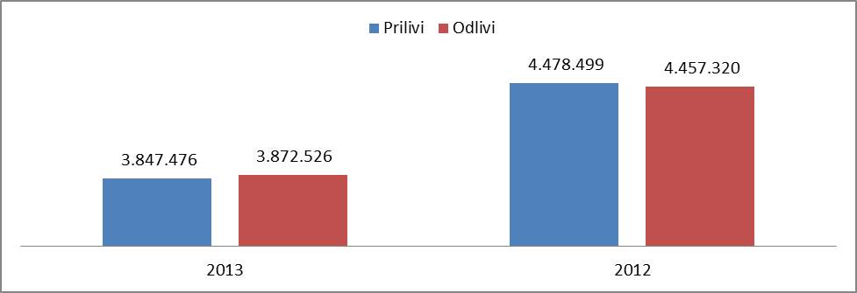

Grafikon 12. Prikaz gotovinskih tokova po godinama
6. POKAZATELJI FINANSIJSKOG STANJA I REZULTATA POSLOVANJA

Pokazatelji stanja i rezultata poslovanja služe za ocjenu finansijskog položaja (Bilans stanja), koji se temelji na odnosima imovine i izvora iz kojih je ta imovina finansirana, te uspješnosti (performansi) poslovanja (Bilans uspjeha), a sve u cilju sagledavanja likvidnosti, rentabilnosti i boniteta preduzeća.
U ovom poglavlju pokazatelji su izračunati po vrijednostima iz bilansa stanja i bilansa uspjeha urađenih prema MSFI I MRS.

Po navedenom principu izračunati su pokazatelji za period od 01.01.-31.12.2013. godine.

6.1. Likvidnost

^{Stopa TEKUĆE likvidnosti =} |  |  |  |  |  |  |  |  |  |  |  |  |  |  |  |  | tekuća sredstva |  |  |  |  |  |  |  |  |  |  |  | ^{X 100 =}
 |  |  |  |  |  |  |  |  |  |  |  |  |  |  | kratkoročne obaveze
 |  |  |  |  |  |  |  |  |  |  | ²⁰¹³ ⁼ |  |  |  | 2.834.907 |  |  |  |  |  |  |  |  |  |  |  |  | ^{X 100 =} |  |  |  |  |  |  | ^{383,90%} |  |  |  |  |  |  |  |  |  |  |  |  | POVEĆAN |  |  |  |  |  |  |  |  |  | 20,7
 |  |  |  |  |  |  |  |  |  |  |  |  |  |  | 738.446
 |  |  |  |  |  |  |  |  |  |  | ²⁰¹² ⁼ |  |  |  | 2.928.430 |  |  |  |  |  |  |  |  |  |  |  |  | ^{X 100 =} |  |  |  |  |  |  | ^{318,13%}
 |  |  |  |  |  |  |  |  |  |  |  |  |  |  | 920.515

Na dan 31.12.2013. za plaćanje svakih 100 KM kratkoročnih obaveza, preduzeće je imalo 383,9 KM tekućih sredstava, 31.12.2012. godine, za ovu namjenu imalo je 318,13 KM tekućih sredstava. Ovaj pokazatelj je POVEĆAN u odnosu na prošlu godinu za 20,7%.
Smatra se da je omjer tekućih sredstava i kratkoročnih obaveza od 2:1 ili 200% optimalan za većinu preduzeća. Ako preduzeće ima brz obrt zaliha i može naplatiti svoju realizaciju bez problema, ovaj odnos može biti i niži, ali nikako ne bi trebao biti ispod 1:1 ili 100%. Pokazatelj je bolji ako je procenat veći od 100 i ima tendenciju povećanja.
^{Stopa UBRZANE likvidnosti =} |  |  |  |  |  |  |  |  |  |  |  |  |  |  | novac + potraživanja |  |  |  |  |  |  |  |  |  |  | ^{X 100 =}
 |  |  |  |  |  |  |  |  |  |  |  |  |  |  | kratkoročne obaveze
 |  |  |  |  |  |  |  |  |  |  | ²⁰¹³ ⁼ |  |  |  | 2.569.852 |  |  |  |  |  |  |  |  |  |  | ^{X 100 =} |  |  |  |  | ^{348,01%} |  |  |  |  |  |  | POVEĆAN
 |  |  |  |  |  |  |  |  |  |  |  |  |  |  | 738.446
 |  |  |  |  |  |  |  |  |  |  | ²⁰¹² ⁼ |  |  |  | 2.663.520 |  |  |  |  |  |  |  |  |  |  | ^{X 100 =} |  |  |  |  | ^{289,35%}
 |  |  |  |  |  |  |  |  |  |  |  |  |  |  | 920.515

Na dan 31.12.2013. za plaćanje svakih 100 KM kratkoročni obaveza, preduzeće ima 348,01 KM novčanih sredstava i potraživanja, 31.12.2012. godine, za ovu namjenu imalo je 289,35 KM novčanih sredstava i potraživanja.
Ovaj pokazatelj je POVEĆAN u odnosu na prošlu godinu za 20,3% Iz vrijednosti prethodna dva pokazatelja vidimo da preduzeće na dan 31.12.2013. godine ima visoku i u odnosu na predhodni period povećanu likvidnost i da u narednom periodu ne bi trebalo imati većih problema s podmirivanjem tekućih obaveza, te je potrebno u narednom periodu poslovne aktivnosti bazirati na naplatu i smanjenje potraživanja kako bi se iz tekućih sredstava moglo pokriti i dio dugoročnih obaveza, a naročito mislimo na otplatu dugoročnog kredita kod Hypo banke, te obezbijeđenje sredstava za detekciju kvarova i otklanjanje gubitaka u vodovodnom sistemu.

^{Stopa TRENUTNE likvidnosti =} |  |  |  |  |  |  |  |  |  |  |  |  |  |  |  |  |  |  |  |  | novac |  |  |  |  |  |  |  |  | ^{X 100 =}
 |  |  |  |  |  |  |  |  |  |  |  |  |  |  | kratkoročne obaveze
 |  |  |  |  |  |  |  |  |  |  | ²⁰¹³ ⁼ |  |  |  | 33.451 |  |  |  |  |  |  |  |  |  |  |  |  |  | ^{X 100 =} |  |  |  |  | ^{4,53%} |  |  |  |  |  | SMANJEN
 |  |  |  |  |  |  |  |  |  |  |  |  |  |  | 738.446
 |  |  |  |  |  |  |  |  |  |  | ²⁰¹² ⁼ |  |  |  | 44.947 |  |  |  |  |  |  |  |  |  |  |  |  |  | ^{X 100 =} |  |  |  |  | ^{4,88%}
 |  |  |  |  |  |  |  |  |  |  |  |  |  |  | 920.515

Na dan 31.12.2013.godine za plaćanje svakih 100 KM kratkoročnih obaveza, preduzeće ima 4,53 KM novčanih sredstava 31.12.2012. godine, za ovu namjenu imalo je na raspolaganju 4,88 KM u novčanim sredstvima. Ovaj pokazatelj je SMANJEN u odnosu na prošlu godinu za 7,2%
Stopa finansijske stabilnosti = |  |  |  |  |  |  |  |  |  |  |  |  |  |  |  |  |  |  | stalna sredstva |  |  |  |  |  |  |  |  |  |  |  |  |  |  |  |  | ^{X 100 =}
 |  |  |  |  |  |  |  |  |  |  |  |  |  |  | kapital + dugoročne obaveze
 |  |  |  |  |  |  |  |  |  |  | ²⁰¹³ ⁼ |  |  |  | 21.411.206 |  |  |  |  |  |  |  |  |  |  |  |  | ^{X 100 =} |  |  |  |  |  |  |  | ^{100,05%} |  |  |  |  |  | SMANJEN
 |  |  |  |  |  |  |  |  |  |  |  |  |  |  | 21.400.082
 |  |  |  |  |  |  |  |  |  |  | ²⁰¹² ⁼ |  |  |  | 21.584.668 |  |  |  |  |  |  |  |  |  |  |  |  | ^{X 100 =} |  |  |  |  |  |  |  | ^{100,52%}
 |  |  |  |  |  |  |  |  |  |  |  |  |  |  | 21.473.132

Na dan 31.12.2013. preduzeće je sa 100,05 KM vlasničkog kapitala i dugoročnih obaveza finansiralo svakih 100 KM stalnih sredstava (dugoročne imovine), 31.12.2012. godine, za ovu namjenu imalo je 100,52 KM. Ovaj pokazatelj je SMANJEN u odnosu na prošlu godinu za 0,5%
6.2. Pokazatelji zaduženja

^{Stopa zaduženosti =} |  |  |  |  |  |  |  |  |  |  |  |  |  |  |  |  | ukupne obaveze |  |  |  |  |  |  |  |  |  | ^{X 100 =}
 |  |  |  |  |  |  |  |  |  |  |  |  |  |  |  |  | ukupna imovina
 |  |  |  |  |  |  |  |  |  |  | ²⁰¹³ ⁼ |  |  |  | 1.731.917 |  |  |  |  |  |  |  |  |  |  |  | ^{X 100 =} |  |  |  |  | ^{7,14%} |  |  |  |  |  | SMANJEN |  |  |  |  | 8,6
 |  |  |  |  |  |  |  |  |  |  |  |  |  |  | 24.246.113
 |  |  |  |  |  |  |  |  |  |  | ²⁰¹² ⁼ |  |  |  | 1.915.290 |  |  |  |  |  |  |  |  |  |  |  | ^{X 100 =} |  |  |  |  | ^{7,81%}
 |  |  |  |  |  |  |  |  |  |  |  |  |  |  | 24.513.098

Na dan 31.12.2013.godine, ukupna imovina finansirana je iz tuđih sredstava sa 7,14% ili sa 1.731.917 KM. 31.12.2012. godine, zaduženost je bila 7,81%. Ovaj pokazatelj je SMANJEN u odnosu na prošlu godinu za 8,6%
^{Stopa vlastitog finansiranja =} |  |  |  |  |  |  |  |  |  |  |  |  |  |  |  |  | glavnica (kapital) |  |  |  |  |  |  |  |  |  | ^{X 100 =}
 |  |  |  |  |  |  |  |  |  |  |  |  |  |  |  |  | ukupna imovina
 |  |  |  |  |  |  |  |  |  |  | ²⁰¹³ ⁼ |  |  |  | 20.406.611 |  |  |  |  |  |  |  |  |  |  |  | ^{X 100 =} |  |  |  |  | ^{84,16%} |  |  |  |  |  | POVEĆAN |  |  |  |  | 0,7
 |  |  |  |  |  |  |  |  |  |  |  |  |  |  | 24.246.113
 |  |  |  |  |  |  |  |  |  |  | ²⁰¹² ⁼ |  |  |  | 20.478.357 |  |  |  |  |  |  |  |  |  |  |  | ^{X 100 =} |  |  |  |  | ^{83,54%}
 |  |  |  |  |  |  |  |  |  |  |  |  |  |  | 24.513.098
Na dan 31.12.2013. godine, ukupna imovina finansirana je iz vlastitih sredstava sa 84,16% ili sa 20.406.611 KM. 31.12.2012. godine, vlastito finansiranje je bila 83,54%. Ovaj pokazatelj je POVEĆAN u odnosu na prošlu godinu za 0,7%
^{Stopa pokrića I} |  |  |  |  |  |  |  |  |  |  |  |  | ⁼ |  | glavnica (kapital) |  |  |  |  |  |  |  |  |  |  | ^{X 100 =}
^{Zlatno baknarsko pravilo} |  |  |  |  |  |  |  |  |  |  |  |  |  |  | stalna imovina
 |  |  |  |  |  |  |  |  |  |  | ²⁰¹³ ⁼ |  |  |  | 20.406.611 |  |  |  |  |  |  |  |  |  |  | ^{X 100 =} |  |  |  |  | ^{95,31%} |  |  |  |  |  |  | POVEĆAN |  |  |  |  | 0,5
 |  |  |  |  |  |  |  |  |  |  |  |  |  |  | 21.411.206
 |  |  |  |  |  |  |  |  |  |  | ²⁰¹² ⁼ |  |  |  | 20.478.357 |  |  |  |  |  |  |  |  |  |  | ^{X 100 =} |  |  |  |  | ^{94,87%}
 |  |  |  |  |  |  |  |  |  |  |  |  |  |  | 21.584.668

Na dan 31.12.2013. godine, stalna imovina finansirana je iz vlastitih sredstava sa 95,3% ili sa 20.406.611 KM. 31.12.2012. godine, vlastito finansiranje stalne imovine je bila 94,9%. Ovaj pokazatelj je POVEĆAN u odnosu na prošlu godinu za 0,5%.
Stopa pokrića I - Zlatno bankarsko pravilo nalaže ročnu usklađenost dijelova aktive i pasive, odnosno zahtjeva finansiranje stalne imovine iz vlastitih izvora. Pokazatelj je bolji ako je procenat veći i ima tendenciju povećanja.
^{Stopa pokrića II} |  |  |  |  |  |  |  |  |  |  |  |  | ⁼ |  | glavnica (kapital) + dugoročne obaveze |  |  |  |  |  |  |  |  |  |  |  |  |  |  |  |  |  | ^{X 100 =}
^{Zlatno bilansno pravilo} |  |  |  |  |  |  |  |  |  |  |  |  |  |  | stalna imovina
 |  |  |  |  |  |  |  |  |  |  | ²⁰¹³ ⁼ |  |  |  | 21.400.082 |  |  |  |  |  |  |  |  |  |  | ^{X 100 =} |  |  |  | ^{99,95%} |  |  |  |  |  | POVEĆAN |  |  |  |  | 0,5
 |  |  |  |  |  |  |  |  |  |  |  |  |  |  | 21.411.206
 |  |  |  |  |  |  |  |  |  |  | ²⁰¹² ⁼ |  |  |  | 21.473.132 |  |  |  |  |  |  |  |  |  |  | ^{X 100 =} |  |  |  | ^{99,48%}
 |  |  |  |  |  |  |  |  |  |  |  |  |  |  | 21.584.668
Na dan 31.12.2013. godine, stalna imovina finansirana je iz vlastitih sredstava i dugoročnih obaveza sa 99,9% ili sa 21.400.082 KM. 31.12.2012. godine, finansiranje stalne imovine iz dugoročnih izvora je bila 99,5%. Ovaj pokazatelj je POVEĆAN u odnosu na prošlu godinu za 0,5%.
Stopa pokrića II - Zlatno bilansno pravilo nalaže ročnu usklađenost dijelova aktive i pasive, odnosno zahtjeva finansiranje stalne imovine iz dugoročnih izvora. Vrijednost ovog pokazatelja ne bi trebala biti manja od 100%. Pokazatelj je bolji ako je procenat veći i ima tendenciju povećanja.
6.3. Pokazatelj rentabilnosti

Bruto marža profita (gubitka) = |  |  |  |  |  |  |  |  |  |  |  |  |  |  | bruto dobit (gubitak) |  |  |  |  |  |  |  |  |  |  | ^{X 100 =}
 |  |  |  |  |  |  |  |  |  |  |  |  |  |  | ukupan prihod
 |  |  |  |  |  |  |  |  |  |  | ²⁰¹³ ⁼ |  |  |  | (68.802) |  |  |  |  |  |  |  |  |  |  | ^{X 100 =} |  |  |  |  | ^{-2,93%} |  |  |  |  |  |  | SMANJEN |  |  |  |  | 1.475,8
 |  |  |  |  |  |  |  |  |  |  |  |  |  |  | 2.349.057
 |  |  |  |  |  |  |  |  |  |  | ²⁰¹² ⁼ |  |  |  | 5.580 |  |  |  |  |  |  |  |  |  |  | ^{X 100 =} |  |  |  |  | ^{0,21%}
 |  |  |  |  |  |  |  |  |  |  |  |  |  |  | 2.621.104

U 2013. godini, za svakih 100 KM ukupnog prihoda, preduzeće ostvari -2,93 KM bruto gubitka. U istom periodu prošle godine, za svakih 100 KM ukupnog prihoda ostvarilo je 0,21 KM bruto dobiti. Ovaj pokazatelj je SMANJEN u odnosu na prošlu godinu za 1475,8%

^{Bruto marža profita (gubitka)} |  |  |  |  |  |  |  |  |  |  |  |  |  | ⁼ |  | dobit (gubitak) od poslovne aktivnosti |  |  |  |  |  |  |  |  |  |  |  |  |  |  |  | ^{X 100 =}
^{od poslovne aktivnosti} |  |  |  |  |  |  |  |  |  |  |  |  |  |  |  | poslovni prihodi
 |  |  |  |  |  |  |  |  |  |  | ²⁰¹³ ⁼ |  |  |  |  | (18.721) |  |  |  |  |  |  |  |  |  | ^{X 100 =} |  |  |  | ^{-0,81%} |  |  |  |  |  | POVEĆAN |  |  |  |  |  |  | 85,7
 |  |  |  |  |  |  |  |  |  |  |  |  |  |  |  | 2.320.778
 |  |  |  |  |  |  |  |  |  |  | ²⁰¹² ⁼ |  |  |  |  | (135.402) |  |  |  |  |  |  |  |  |  | ^{X 100 =} |  |  |  | ^{-5,66%}
 |  |  |  |  |  |  |  |  |  |  |  |  |  |  |  | 2.392.783

U 2013. godini, za svakih 100 KM poslovnih prihoda, preduzeće je ostvarilo -0,81 KM gubitka od poslovne aktivnosti. U istom periodu prošle godine, za svakih 100 KM poslovnog prihoda ostvarilo je -5,66 KM bruto gubitka od poslovne aktivnosti. Ovaj pokazatelj je POVEĆAN u odnosu na prošlu godinu za 85,7% Ovaj pokazatelj nam govori da, bez obzira na činjenicu da je preduzeće u toku 2013. godine na osnovu plana ušteda uspjelo da smanji troškove poslovanja za 197.665,00 KM ili 7,6% manji su i prihodi za 272.047,00 KM ili 10,38%.
S toga za očekivati je da će u toku 2014. godine doći do povećanja cijena usluga vodosnabdjevanja kako bi preduzeće bar malo moglo ublažiti efekte povećanja cijena osnovnih inputa koji su uvelike doprinjeli tome da preduzeće sa postojećom cijenom usluga, koja se nije mjenjala od 2007. godine, ne može rentabilno poslovati a samim tim i neće moći adekvatno pružati usluge vodosnabdjevanja iz razloga što će doći do problema oko likvidnosti i nemogućnosti izmirenja obaveza prema dobavljačima.
Ovdje naročito ističemo problem sa Elektrodistribucijom koja konstantno svaki mjesec vrši maksimalni pritisak na ovo preduzeće oko naplate svojih potraživanja iako JKP „ViK“ d.o.o. Velika Kladuša uredno izmiriva svoje obaveze u skladu sa svojim finansijskim mogućnostima.
- ANALIZA POSLOVANJA

Ovom analizom poslovanja preduzeća JKP „Vodovod i kanalizacija“ d.o.o. Velika Kladuša biće obuhvaćeni prihodi i rashodi za period 1.1.2012. do 31.12.2012. i 1.1.2013. do 31.12.2013. godine, te usporedba fakturisanih usluga potrošačima u periodu 1.1.2012. do 31.12.2013. godine sa brojem potrošača. Pored ove analize dajemo i određene mjere kako bi se poboljšalo sveukupno poslovanje preduzeća JKP „Vodovod i Kanalizacija“ d.o.o. Velika Kladuša.

7.1. ANALIZA TROŠKOVA I RASHODA

R br. | VRSTA TROŠKA | 31.12.2013. | 31.12.2012. | RAZLIKA | % PROMJENE
1. | Amortizacija | 200.478 | 276.583 | -76.105 | -37,96%
2. | Troškovi zaposlenih | 1.187.010 | 1.220.946 | -33.936 | -2,86%
3. | Troškovi energije | 430.108 | 432.778 | -2.670 | -0,62%
4. | Troškovi materijala | 158.049 | 230.337 | -72.288 | -45,74%
5. | Troškovi rezervnih djelova | 10.309 | 15.401 | -5.092 | -49,39%
6. | Troškovi sitnog inventara | 10.456 | 8.454 | +2.002 | +23,68%
7. | Transportne usluge | 827 | 1.467 | -640 | -77,39%
8. | Usluge održavanja | 87.349 | 55.709 | +31.640 | +56,80%
9. | Usluge kooperanata | 41.328 | 45.848 | -4.520 | -10,94%
10. | Komunalne naknade | 34.616 | 29.764 | +4.852 | +16,30%
11. | Troškovi reklame | 9.597 | 4.359 | +5.238 | +20,17%
12. | Troškovi osiguranja | 10.037 | 15.700 | -5.663 | -56,42%
13. | Bankarske usluge | 8.409 | 7.142 | +1.267 | +17,74%
14. | Troškovi reprezentacije | 10.303 | 11.789 | -1.486 | -14,42%
15. | Ostale usluge | 31.485 | 47.558 | -16.073 | -51,05%
16. | Troškovi PTT usluga | 26.151 | 19.756 | +6.395 | +32,37%
17. | Naknade tr. zaposlenima | 3.179 | 16.878 | -13.699 | -430,92%
18. | Doprinosi, članarine i dr. dav. | 54.130 | 40.473 | +13.657 | +33,74%
19. | Porezi koji ne ovise o fin. Rezult | 5.881 | 16.244 | -10.363 | -176,21%
20. | Putni troškovi | 6.600 | 8.493 | -1.893 | -28,68%
21. | Ostali troškovi poslovanja | 13.197 | 20.408 | -7.211 | -54,64%
22. | Rashodi od kamata | 73.759 | 80.299 | -6.540 | -8,87%
23. | Gubici od prodaje transp. sr | 0 | 0 | 0 | 0
24. | Novčana darivanja i donacije | 0 | 2.700 | -2.700 | -100%
25. | Naknada štete i uplata poreza | 218 | 0 | +218 | +100%
26. | Otpis potraživanja od kupaca | 4.383 | 0 | +4.383 | +100%
27. | Negativne kursne razlike | 0 | 6.438 | -6.438 | -100%
UKUPNI TROŠKOVI |  | 2.417.859 | 2.615.524 | -197.665 | -8,18%

Tabela 22: Usporedba troškova 2013. i 2012. godina

Kada su u pitanju toškovi amortizacije stalnih sredstava oni su manji za 76.105,00 KM ili 37,96%.

Troškovi zaposlenih (neto plata + doprinosi + ostale naknade zaposlenima) su smanjeni za 33.936,00 KM ili 2,86%.

Troškovi energije, koji obuhvataju troškove električne energije i troškove goriva, su smanjeni za 2.670,00 KM ili 0,62%. Razlog tome je, iako je došlo do višestrukog povećanje cijene kako električne energije tako i goriva, ušteda električn energije uvođenjem kompenzatora, te maksimalnim korištenjem pumpnih agregata u periodu „jeftine“ tarife električne energije.

Bez obzira na ovakve pokušaje uštede povećanje cijene električne energije i gorivaa je dodatno opterećenje za poslovanje preduzeća iz razloga što isto ne može da funkcijoniše i obavlja svoju funkciju bez električne energije, te je problem još izraženiji jer se svaki mjesec vrši pritisak na preduzeće da vrši plaćanje faktura koje mjesečno iznose od 35 do 40.000,00 KM, što preduzeće teško ili nikako može mjesečno obezbijediti za tu namjenu.

Troškovi materijala su smanjeni za 72.288,00 KM ili 45,74% u odnosu na isti period u 2012. godini iz razloga što nije bilo značajnijih ulaganja niti izgradnji vodovodnih sistema.

Troškovi rezervnih dijelova i sitnog inventara su smanjeni za 3.090,00 KM ili 14,88%.

Usluge održavanja su povećanee za 31.640,00 KM ili 56,80% koje čine redovno održavanje opreme i postrojenja neophodnih za odvijanje redovne poslovne djelatnosti preduzeća.

Troškovi reprezentacije u odnosu na 31.12.2012. godine su smanjeni za 1.486,00 KM ili 14,42%.

Doprinosi, članarine i druga davanja su se povećali za 13.657,00 KM ili 33,74%. Razlog tome je povećanje troškova vodnih naknada koje preduzeće plaća na svaki ispumpani metar kubni vode i razlika koja direktno ide na trošak preduzeća kroz gubitak u odnosu na fakturisanu iznosi 21.000,00 KM, kao i dodatni troškovi koji se od 2013. godine plaćaju Direkciji za ceste u iznosu od 10.000,00 KM.

Rashodi po osnovu kamata su se smanjeni za 6.540,00 KM ili 8,87%.

7.2. ANALIZA OSTVARENIH PRIHODA

R br | VRSTA PRIHODA | 31.12.2013. | 31.12.2012. | RAZLIKA | RAZLIKA U %
1. | Prihodi od vode | 1.622.380 | 1.664.020 | -41.640 | -2,57%
2. | Kanalizacija | 100.648 | 94.748 | +5.900 | +6,23%
3. | Mjerno mjesto | 326.606 | 320.276 | +6.330 | +1,98%
4. | Prihodi od priključaka | 113.165 | 141.697 | -28.532 | -25,21%
5. | Komunalne saglasanosti | 18.159 | 26.470 | -8.311 | -45,77%
6. | Radni nalozi | 14.621 | 27.089 | -12.468 | -85,27%
7. | Građevinski radovi | 0 | 0 | 0 | 0
8. | Prihodi od potvrda | 0 | 0 | 0 | 0
9. | Prihodi od tendera | 556 | 983 | -427 | -76,80%
10. | Prihodi od zakupa | 23.842 | 45.545 | -21.703 | -91,03%
11. | Pozitivne kursne razlike | 13.554 | 0 | +13.554 | +100%
12. | Ostali fin. prihodi | 54.081 | 30 | +54.051 | +180.170%
13. | Prihodi od prodaje sr. | 0 | 9.145 | -9.145 | -100%
14. | Donacije | 11.165 | 29.979 | -18.814 | -168,51%
15. | Otpis obaveza | 0 | 219.146 | -219.146 | -100%
16. | Naplata štete | 0 | 13.634 | -13.643 | -100%
17. | Ostali prihodi | 50.280 | 28.342 | +21.938 | +77,40%
UKUPNI PRIHODI |  | 2.349.057 | 2.621.104 | -272.047 | -10,38%

Tabela 23. Analiza prihoda

Kada se usporede prihodi od osnovne djelatnosti za posmatrani period on je u padu za 29.410,00 KM ili 1,43%.

Kada su u pitanju prihodi po osnovu priključaka oni su smanjeni u odnosu na 2012. godinu za 28.532,00 KM ili 25,21%.

Prihoda od građevisnkih odbora nije ni bilo iz razloga što preduzeće u toku 2013. godine nije vršilo gradnju novih vodovodnih mreža po novim Ugovorima o izgradnji lokalnih vodovodnih linija. Treba napomenuti da je u toku 2012. godine planirana izgradnja lokalnog vodovoda Džaferovo brdo ali zbog problema imovinsko-pravne prirode na terenu nije se išlo u realizaciju istog, te je preduzeće od građevinskog odbora za nabavku materijala dobilo avans u iznosu od 40.000,00 KM na što je preduzeće uredno ispostavilo avansnu fakturu i uplatilo PDV u skladu sa Zakonom o PDV-u.

Prihode od radnih naloga čine vrijednost izvedenih redovnih radova po raznim zahtjevima potrošača na vodovodnoj mreži, te su oni u 2013. godini u manji i to za 12.468,00 KM ili 85,27%.

Prihodi od zakupa su se smanjili za 21.703,00 KM ili 91,03%. Razlog tome je što je preduzeće raskinulu Ugovor o najmu sa preduzećem M.A.C. Metal. d.o.o. čiji je mjesečni najam iznosio 2.691,00 KM.

Kada su u pitanju prihodi po osnovu donacija u iznosu od 11.165,00 KM oni su manji za 18.814,00 KM ili 168,51%. Prihode od donacija čine prihodi po osnovu amortizacije stalnih sredstava u iznosu od 11.165,00 KM, koje je preduzeće dobilo kroz donacije, te se takvi prihodi priznaju po principu sučeljavanja prihoda i rashoda, odnosno prihodi se priznaju u visini troška amortizacije na nevedena sredstva tako da je efekat takve amortizacije i prihoda jednak nuli, te oni nemaju efekat na finansijski rezultat preduzeća.
7.3. FAKTURISANA VODA I KANALIZACIJA I BROJ POTROŠAČA

FAKTURISANO U 2012. GODINI
Mjesec | FAKTURISANO U KM |  |  | FAKTURISANO U M³ |  |  | BROJ POTROŠAČA
Mjesec | Fizička lica | Pravna lica | Ukupno | Fizička lica | Pravna lica | Ukupno | Fizička | Pravna | Ukupno
1. | 148.383,94 | 40.825,27 | 189.209,21 | 108.904 | 17.582 | 126.486 | 11.541 | 594 | 12.135
2. | 134.171,98 | 35.094,36 | 169.266,34 | 96.114 | 14.359 | 110.473 | 11.528 | 591 | 12.119
3. | 128.712,55 | 41.810,83 | 170.523,38 | 90.750 | 17.152 | 107.902 | 11.562 | 590 | 12.152
4. | 159.674,97 | 39.766,56 | 199.441,53 | 119.085 | 16.130 | 135.215 | 11.615 | 590 | 12.205
5. | 156.257,48 | 36.927,89 | 193.185,37 | 115.729 | 14.715 | 130.444 | 11.646 | 595 | 12.241
6. | 171.593,05 | 36.028,60 | 207.621,65 | 129.282 | 13.800 | 143.082 | 11.665 | 597 | 12.262
7. | 185.944,42 | 39.599,02 | 225.543,44 | 142.684 | 15.617 | 158.301 | 11.680 | 592 | 12.272
8. | 190.518,65 | 42.565,02 | 233.083,67 | 146.262 | 17.544 | 163.806 | 11.742 | 601 | 12.343
9. | 235.492,18 | 37.845,86 | 273.338,04 | 189.316 | 14.793 | 204.109 | 11.771 | 607 | 12.378
10. | 169.488,30 | 40.059,58 | 209.547,88 | 127.869 | 16.863 | 144.732 | 11.805 | 613 | 12.418
11. | 161.506,66 | 35.278,59 | 196.785,25 | 120.551 | 14.085 | 134.636 | 11.862 | 614 | 12.476
12. | 150.327,57 | 41.274,49 | 191.602,06 | 110.563 | 17.626 | 128.189 | 11.872 | 616 | 12.488
∑ | 1.992.071,75 | 467.076,07 | 2.459.147,82 | 1.497.109 | 190.266 | 1.687.375 | 140.289 | 7200 | 147.489

Tabela 24. Analiza fakturisanih usluga 2012.

FAKTURISANO U 2013. GODINI
Mjesec | FAKTURISANO U KM |  |  | FAKTURISANO U M³ |  |  | BROJ POTROŠAČA
Mjesec | Fizička lica | Pravna lica | Ukupno | Fizička lica | Pravna lica | Ukupno | Fizička | Pravna | Ukupno
1. | 137.093,69 | 29.417,91 | 166.511,60 | 97.930 | 11.392 | 109.322 | 11.872 | 612 | 12.484
2. | 126.083,82 | 42.606,99 | 168.690,81 | 88.384 | 18.380 | 106.764 | 11.866 | 611 | 12.477
3. | 116.932,13 | 41.730,81 | 158.662,94 | 77.978 | 17.194 | 95.172 | 11.882 | 608 | 12.490
4. | 131.808,69 | 53.322,98 | 185.131,67 | 91.833 | 21.565 | 113.398 | 11.873 | 607 | 12.480
5. | 157.737,32 | 34.988,25 | 192.725,57 | 115.525 | 14.072 | 129.597 | 11.888 | 609 | 12.497
6. | 172.426,00 | 40.010,85 | 212.436,85 | 128.133 | 16.251 | 144.384 | 11.916 | 608 | 12.524
7. | 186.979,62 | 47.264,83 | 234.244,45 | 141.433 | 20.048 | 161.481 | 11.943 | 613 | 12.556
8. | 186.367,20 | 46.434,36 | 232.801,56 | 140.952 | 18.673 | 159.625 | 11950 | 611 | 12.561
9. | 232.286,35 | 42.575,22 | 274.861,57 | 184.160 | 17.352 | 201.512 | 11966 | 605 | 12.571
10. | 176.596,41 | 42.155,71 | 218.752,12 | 132.263 | 17.426 | 149.689 | 11973 | 612 | 12.585
11. | 141.644,48 | 42.347,32 | 183.991,80 | 101.210 | 17.332 | 118.542 | 11.950 | 607 | 12.557
12. | 150.076,72 | 36.799,06 | 186.875,78 | 108.357 | 14.694 | 123.051 | 11.977 | 608 | 12.585
∑ | 1.916.032,43 | 499.654,29 | 2.415.686,72 | 1.408.158 | 204.379 | 1.612.537 | 143.056 | 7311 | 150.367

Tabala 25. Analiza fakturisanih usluga 2013.

Ako usporedimo podatke iz gornjih tabela vidjećemo da je u ukupnoj vrijednosti u 2013. godini fakturisano manje za 43.461,10 KM ili za 1,77%. Odnosno, za fizička lica fakturisano je manje za 76.039,32 KM a za pravnu više za 32.578,22 KM. Međutim, ako usporedimo za isti posmatrani period fakturisane količine vode u m³ doći ćemo do bolje slike kada je u pitanju isporuka vode.

Naime, u 2013. godini u odnosu na isti period u 2012. fakturisano je manje za 74.838 m³ vode (1.612.537 – 1.687.375). Kada uzmemo u obzir fizička i prava lica vidimo da je za fizička lica fakturisano manje za 88.951 m³, odnosno za pravna lica više za 14.113 m³ vode.

Ako taj podatak usporedimo sa brojem potrošača koji je u 2013. godini prosječno veći za 240 novih potrošača doći ćemo do sasvim novog podatka koji nam daje realniju i drugu sliku kada su u pitanju prihodi o fakturisanoj vodi za 2013. godinu.

Da bismo došli do ovog podatka potrebno je izračunati prosječnu mjesečnu potrošnju za posmatrane periode. Pa imamo:

- Za fizička lica:

  - 2012. 1.497.109 m³ / 11.690,75 = 128,06/12 = 10,67 m³
  - 2013. 1.408.158 m³ / 11.921,33 = 118,12/12 = 9,84 m³

- Za pravna lica:

  - 2012. 190.266 m³ / 600,00 = 317,11/12 = 26,43 m³
  - 2013. 204.379 m³ / 609,25 = 335,46/12 = 27,96 m³

Na osnovu ovog smo dobili podatak da je u 2013. godini prosječno mjesečno domaćinstvo trošilo 9,84 m³ vode, dok je to u 2012. godini 10,67 m³ vode, što je manje za 0,83 m³ mjesečno, odnosno pravna lica su u 2013. godini trošila prosječno 27,96 m³, a u 2012. 26,43 m³, što je više za 1,53 m³ vode mjesečno.

Ako za fizička lica uzmemo u obzir prosječnu potrošnju u 2012. godini kao osnovu za izračun potrošnje vode u 2013. godini a pravna onako kako je i bila potrošnja dobićemo sljedeće:

- Fizička lica (11.921,33 x 10,67 = 127.200,59 x 12 = 1.526.407,08 m³)
- Pravna lica ( 609,25 x 27,96 = 17.034,63 x 12 = 204.415,56 m³)

Na osnovu ovog vidimo da je za fizička lica fakturisano za 118.249 m³ (1.526.407 – 1.408.158) mjesečno manje vode u odnosu na 2012. godinu. Kada to pomnožimo sa cijenom vode i kanalizacije za fizička lica od 0,90 KM dobijemo da je to vrijednosno manje za 106.424,10 KM fakturisane vode.

Na osnovu ovakve analize vidimo da su prihodi u odnosu na 2012. godinu umanjeni. Kao razlog za to vidimo u više stvari:

- Štednja građana usljed ekonomske krize
- Krađa vode, koja se svakodnevno otkriva i suzbija
- Nerealno ili nepravilno očitavanje brojila

TEHNIČKI SEKTOR

U toku 2013. godine, radom instaliranih pumpnih agregata na sva četiri vodovodna sistema a kroz zahvatanje vode iz 8 bunara ukupne izdašnosti Q max=290 l/sec.

8.1. PREGLED IZDAŠNOSTI BUNARA

v.s. V. Kladuša | l/s | v.s. Vrnograč  Slapnica | l/s | Zborište | l/s | Šumatac | l/s
Kvrkulja B1 | 45 | Ibrišimovac B1 | 30 | Grabovac B1 | 8 | Purići | 67
Kvrkulja B2 | 40
Kvrkulja B3 | 30
Dabravine I B2 | 30
Dabravine II B1 | 40
U k u p n o l/s : | 185 |  | 30 |  | 8 |  | 67
Sveukupno : | 290 l/s

Tabela 26. Izdašnost bunara

U slijedećoj tabeli dat je prikaz fakturisanih količina vode u 2013. godini sa osvrtom na 2012. i 2011. godinu.

Kategorija | Fakturisano m³ vode u  2011 godini. | Fakturisano m³ vode u  2012 godini. | Fakturisano m³ vode u  2013 godini.
- Domaćinstvima | 1.371.739 m³ | 1.497.109 m³ | 1.408.158 m³
- Pravnim licima | 198.789 m³ | 190.266 m³ | 204.379 m³
Ukupno | 1.570.528 m³ | 1.687.355 m³ | 1.612.537 m³
Voda isporučena za općinu  Cazin mz Pećigrad | 112.075 m³ | 95.580 m³ | 90.500 m³
SVEUKUPNO | 1.682.603 m³ | 1.782.935 m³ | 1.703.037 m³

Tabela 27. Usporedba fakturisanih količina vode

Iz priloženih podataka primjećuje se da je fakturisana količina vode u 2013 godini manja u odnosu na predhodnu 2012 i to za 79.898 m³, što procentualno iznosi umanjenje za cca 5 %.

TABELARNI PREGLED MJESEČNIH FAKTURISANIH KOLIČINA VODE U 2013. GODINI:
Mjesec | Domaćinstva m³ | Str m³ | Pravna lica m³ | Ukupno
Jan. | 97.930 | 11.392 | 109.322 | 97.930
Feb. | 88.384 | 18.380 | 106.764 | 88.384
Mart | 77.978 | 17.194 | 95.172 | 77.978
Apr | 91.833 | 21.565 | 113.398 | 91.833
Maj | 115.525 | 14.072 | 129.597 | 115.525
Juni | 128.133 | 16.251 | 144.384 | 128.133
Juli | 141.433 | 20.048 | 161.481 | 141.433
Aug. | 140.952 | 18.673 | 159.625 | 140.952
Sep. | 184.160 | 17.352 | 201.512 | 184.160
Okt. | 132.263 | 17.426 | 149.689 | 132.263
Nov. | 101.210 | 17.332 | 118.542 | 101.210
Dec. | 108.357 | 14.694 | 123.051 | 108.357
m³ | 1.408.158 | 204.379 | 1.612.537 | 1.408.158

Tabela 28. Fakturisane količine po mjesecima

8.2. PREGLED PROIZVEDENE KOLIČINE VODE PO IZVORIŠTIMA

U ovoj tabeli predočeni su podatci o proizvodnji, odnosno zahvatanju vode na bunarima vodovodnog sistema Velike Kladuše u 2013. godini, sa osvrtom na predhodne godine i to bi izgledalo ovako:
IZVORIŠTE | ZAHVAĆENA VODA  2010 god. | ZAHVAĆENA VODA  2011 god. | ZAHVAĆENA VODA  2012 god.
1. KVRKULJA | 1.788.857 m³ | 1.778.145 m³ | 1.854.278 m³
2. DABRAVINE | 536.626 m³ | 579.676 m³ | 548.918 m³
3. SLAPNICA | 529.422 m³ | 530.266 m³ | 581.575 m³
4. ŠUMATAC | 800.453 m³ | 821.433 m³ | 775.715 m³
5. ZBORIŠTE | 55.561m³ | 85.690 m³ | 110.478 m³
UKUPNO: | 3.710.919 m³ | 3.795.210 m³ | 3.870.964 m³

Tabela 29. Proizvedeno po izvorištima

Godišnja proizvodnja vode u mjesečnom prikazu za 2013. godini.

MJESEC | PROIZVODNJA VODE 2010 | PROIZVODNJA VODE 2011 | PROIZVODNJA VODE 2012
I | 307.183 m³ | 294.423 m³ | 312.895 m³
II | 269.732 m³ | 297.674 m³ | 298.240 m³
III | 287.417 m³ | 302.447 m³ | 337.014 m³
IV | 283.204 m³ | 281.295 m³ | 304.212 m³
V | 293.964 m³ | 296.315 m³ | 318.641 m³
VI | 302.463 m³ | 321.623 m³ | 326.980 m³
VII | 347.715 m³ | 377.683 m³ | 363.322 m³
VIII | 357.938 m³ | 382.580 m³ | 373..415 m³
IX | 339.014 m³ | 306.552 m³ | 334.162 m³
X | 330.653 m³ | 316.329 m³ | 313.365 m³
XI | 296.386 m³ | 305.090 m³ | 293.548 m³
XII | 294.880 m³ | 313.199 m³ | 295.170 m³
UKUPNO | 3.710.919 m³ | 3.795.210 m³ | 3.870.964 m³

Tabela 30. Proizvedeno po mjesecima

2012. godina značajna je po povećanju kapaciteta u prizvodnji vode i to za 75.754 m³ u odnosu na 2011 godinu.

1. | FAKTURISANA VODA V. KL. + CAZIN | 1.703.037 m³
2. | ZAHVAĆENA VODA | 3.870.964 m³
3. | GUBICI | 2.167.927 m³

Tabela 31. Gubici

Gubitak vode u ovoj 2013. godini iznosi 56 % u odnosu između fakturisane i zahvaćene vode.

8.3. PREGLED FAKTURISANE KOLIČINE VODE PO REONIMA

R/B | PODRUČJE | FIZIČKA 2011. | PRIVREDA 2011. | FIZIČKA 2012. | PRIVREDA 2012.
1. | Uže gradsko područje | 612.484,00 m³ | 172.505 m³ | 596.638,00 m³ | 177.518,00 m³
2. | Nepeke – Šiljkovača | 30.338,00 m³ | 402,00 m³ | 29.490,00 m³ | 502,00 m³
3. | Barake– Marjanovac | 90.879,00 m³ | 2.576,00 m³ | 85.908,00 m³ | 1.600,00 m³
4. | Begluk | 13.517,00 m³ | 0,00 m³ | 15.532,00 m³ | 0,00 m³
5. | Todorovo | 142.254,00 m³ | 1.234,00 m³ | 124.106,00 m³ | 997,00 m³
6. | Glavica – Vidovska | 40.488,00 m³ | 984,00 m³ | 33.380,00 m³ | 872,00 m³
7. | Vrnograč | 160.845,00 m³ | 3.362,00 m³ | 145.867,00 m³ | 3.118,00 m³
8. | Slapnica | 163.074,00 m³ | 2.911,00 m³ | 155.170,00 m³ | 2.527,00 m³
9. | Crvarevac– Zborište | 54.415,00 m³ | 930,00 m³ | 41.408,00m³ | 5.324,00 m³
10. | Šumatac | 80.477,00 m³ | 5.055,00 m³ | 74.390,00m³ | 11.399,00 m³
11. | Kudići – Johovica | 71.204,00 m³ | 128,00 m³ | 67.769,00m³ | 164,00 m³
12. | Rajnovac | 37.134,00 m³ | 180,00 m³ | 38.486,00m³ | 358,00 m³
UKUPNO |  | 1.371.739 m³ | 1.497.109,00 m³ | 190.246 m³ | 1.408.144 m³

Tabela 32. Fakturisano po reonima

Odnos fakturisane i proizvedene vode u 2011., 2012. i 2013. godini izgleda ovako:

 | 2011. godina | 2012. godina | 2013. godina
FAKTURISANO | 1.682.603 m³ | 1.782.935 m³ | 1.703.037 m³
PROIZVEDENO | 3.710.919 m³ | 3.795.210 m³ | 3.870.964 m³
GUBICI | 2.028.316 m³ | 2.012.275 m³ | 2.167.927 m ³

Tabela 33. Gubici po godinama

8.4. KUĆNI PRIKLJUČCI

Zaključno sa 2013. godinom vodovodni sistem općine Velika Kladuša uvećan je novih 80 kućnih priključaka.

2013.  GOD. | VELIKA KLADUŠA |  | VRNOGRAČ |  | SLAPNICA |  | TODOROVO |  | ŠUMATAC |  | UKUPNO
2013.  GOD. | F.L. | P.L | F.L. | P.L | F.L. | P.L | F.L. | P.L | F.L. | P.L | UKUPNO
Januar
Februar
Mart | 1 |  | 3 |  |  | 1 |  |  | 3 |  | 8
April | 9 |  | 4 |  |  |  | 1 |  | 3 |  | 17
Maj | 6 |  |  |  |  |  | 1 |  | 1 |  | 8
Juni | 3 | 1 | 1 |  |  | 1 |  |  | 2 |  | 8
Juli | 6 | 1 | 2 |  |  |  |  |  | 1 |  | 10
August | 4 | 2 |  |  |  |  |  |  |  |  | 6
Septembar | 3 | 1 |  |  |  |  |  |  | 1 |  | 5
Oktobar | 3 | 3 | 3 |  |  |  |  |  | 1 |  | 10
Novembar | 1 |  | 3 |  |  |  |  |  | 1 |  | 5
Decembar |  |  |  |  |  | 1 |  |  | 1 | 1 | 3
Ukupno : | 36 | 8 | 16 |  |  | 3 | 2 |  | 14 | 1 | 80

Tabela 34. Priključci

8.5. UKUPAN BROJ POTROŠAČA SA 2013. GODINI

Kategorija | FIZIČKA  2012. | FIZIČKA  2013. | PRIVREDA 2012. | PRIVREDA 2013. | UKUPNO  2012. | UKUPNO 2013.
Vodovod | 12 963 | 13.031 | 997 | 1.009 | 13.643 | 14.040
Kanalizacija | 1.791 | 2.125 | 364 | 363 | 2.091 | 2.488

Tabela 35. Ukupan broj priključaka

Podatci iz navedene tabele prikazuju stanje svih evidentiranih potrošača, dok podatci sa aktivnim potrošačima izgladaju ovako godina 2013.:

AKTIVNI POTROŠAČI DOMAĆINSTVA : 11. 976 KOM
AKTIVNI POTROŠAČI PRAVNA LICA: 608 KOM
UKUPAN BROJ AKTIVNIH POTROŠAČA: 12. 584 KOM

Iz ovih podataka vidljiva je cifra od 1.456 neaktivnih potrošača po raznim osnovama.

Pregled ukupnog broja novih potrošača koji su evidentirani u spisku potrošača zaključno sa 2009., 2010., 2011., 2012. i 2013. godinom.

Kategorija | BROJ KORISNIKA PO GODINAMA
Kategorija | 2009. godina | 2010. godina | 2011. godina | 2012. godina | 2013. godina
- Domaćinstva | 385 | 307 | 621 | 311 | 71
- Pravna lica | 31 | 28 | 27 | 15 | 9
UKUPNO | 416 | 335 | 648 | 326 | 80

Tabela 36. Priključci po godinama

Što se tiče odvođenja fekalnih i otpadnih voda tokom 2009., 2010., 2011., 2012. i 2013. godine, fakturisano je za:

VRSTA | FAKTURISANE OTPADNE VODE U M³ PO GODINAMA
VRSTA | 2009. | 2010. | 2011. | 2012. | 2013.
Domaćinstva | 199 620 m³ | 195.922 m³ | 189.266 m³ | 184.956,00 m³ | 215.691,00 m³
Privreda | 70 054 m³ | 71.460 m³ | 62.233 m³ | 66.796,00 m³ | 60.188,00 m³
UKUPNO: | 269 674 m³ | 267.382 m³ | 251.499 m³ | 251.752,00 m³ | 275.879,00 m³

Tabela 37. Fakturisana kanalizacija u m³

Broj priključenih objekata na kanalizacionu mrežu po godinama:

 | 2010. god. | 2011. god. | 2012. god. | 2013. god.
Domaćinstva | 1.714 | 1.741 | 1.791 | 2.125
Privreda | 350 | 350 | 364 | 363
UKUPNO: | 2 064 | 2.091 | 2.155 | 2.488

Tabela 38. Broj priključka na kanalizaciju

Od ukupnog broja priključenih korisnika na vodovodnu mrežu 16% ih je priključeno na postojeći kanalizacioni sistem.

8.6. KVAROVI NA VODOVODNOJ I KANALIZACIONOJ MREŽI

Tokom protekle 2013. godine na održavanju vodovodnog i kanalizacionog sistema vodovoda V. Kladuša otvorena su 1.485 radna naloga za sanaciju kvarova na vodovodnoj mreži, i to:

PROFIL CIJEVI | KVRKULJA |  | DABRAVINE |  | SLAPNICA |  | ŠUMATAC |  | UKUPNO
PROFIL CIJEVI | 2012. | 2013. | 2012. | 2013. | 2012. | 2013. | 2012. | 2013. | 2012. | 2013.
glav cjevovodu | 38 | 48 | 20 | 12 | 7 | 31 | 17 | 11 | 82 | 102
kuć priključ | 312 | 349 | 162 | 85 | 209 | 166 | 207 | 170 | 890 | 770
Ø ¾ | 114 | 80 | 56 | 42 | 122 | 101 | 120 | 38 | 412 | 261
Ø 1 | 20 | 46 | 30 | 17 | 45 | 37 | 49 | 34 | 144 | 134
Ø 5/4 | 23 | 11 | 17 | 11 | 36 | 20 | 36 | 12 | 112 | 54
Ø 6/4 | 12 | 11 | 13 | 9 | 14 | 11 | 17 | 4 | 56 | 35
Ø 2 | 26 | 37 | 8 | 12 | 13 | 12 | 17 | 5 | 64 | 66
Ø 75 | 1 | 4 | 4 | - | 5 | 1 | 5 | - | 15 | 5
Ø 90 | 5 | 7 | 4 | 12 | 7 | 6 | 22 | 11 | 38 | 36
Ø 110 | 3 | 4 | 6 | 2 | 6 | 6 | 5 | 2 | 20 | 14
Ø 125 | 1 | 1 | 0 | - | 0 | - | 0 | - | 1 | 1
Ø 150 | 3 | 3 | 0 | - | 0 | - | 1 | - | 4 | 3
Ø 200 | 1 | 1 | 0 | - | 0 | - | 0 | - | 1 | 1
Ø 250 | 2 | - | 1 | 3 | 0 | - | 0 | -- | 3 | 3
Ø 300 | 4 | - | 5 | - | 4 | - | 9 | - | 22 | 0
Sveukupno | 565 | 602 | 326 | 205 | 468 | 391 | 505 | 287 | 1864 | 1485

Tabela 39. Kvarovi na vodovodnoj i kanalizacionoj mreži

8.7. NABAVKA NOVIH VODOMJERAU 2013. GODINI

R/B | PROFIL VODOMJER | NABAVLJENO | UTROŠENO | NA ZALIHI
1. | 1/2” | 109 | 70 | 39
2. | 3/4” | 257 | 194 | 63
3. | 1” | 2 | -- | 2
4. | 5/4” | -- | -- | --
5. | 6/4” | -- | -- | --
6. | 2” | -- | -- | --
7. | 200 | 2 | -- | 2
8. | 1/2” radijski | 50 | 2 | 48
9. | 3/4” radijski | 100 | 97 | 3
Ukupno kom: |  | 520 | 363 | 157

Tabela 40. Nabavljeni vodomjeri

Vodovodni sistem općine Velika Kladuša u proteklom periodu u 2013. godini protekao je u redovitom vodosnabdjevanju kako stanovništva, tako i industrije bez i jednog časa redukcije u isporuci pitke vode.

8.8. UTROŠENE VODOVODNE CIJEVI

U prilog činjenicama da je prošla 2013. godina nije bila u znaku aktivnosti na proširenju vodovodne mreže u slijedećoj tabeli dat je pregled nabavljenih i utrošenih vodovodnih cijevi na cijelom vodovodnom sistemu općine Velika Kladuša.

R/B | VRSTA CIJEVI | NP | PROFIL  (DN) | NABAVLJENO  (m') | UTROŠENO  (m') | ZALIHE  (m')
1. | PEHD | 10 | 20 | 1387 | 829 | 558
2. | PEHD | 10 | 25 | 9002 | 7493 | 1509
3. | PEHD | 16 | 25 | 200 | 140 | 60
4. | PEHD | 10 | 32 | 6587 | 4612 | 1975
5. | PEHD | 10 | 40 | 4968 | 3853 | 1115
6. | PEHD | 10 | 50 | 1142 | 158 | 984
7. | PEHD | 16 | 63 | 780 | 580 | 200
8. | PEHD | 16 | 63 | 700 | 500 | 200
9. | PEHD | 10 | 75 | 220 | 55 | 165
10. | PEHD | 10 | 90 | 168 | -- | 168
11. | PEHD | 10 | 110 | -- | -- | --
12. | PEHD | 16 | 110 | 600 | -- | 600
13. | PEHD | 10 | 20 | 1387 | 829 | 558
U K U P N O |  |  |  | 25.574 m' | 18.220 m' | 7.534 m'

Tabela 41. Ugrađene cijevi
8.9. VLASTITE INVESTICIJE

U toku 2013. godine nije bilo nekih značajnijih invessticija zbog nedostatka vlastitih novčanih sredstava kao i izostanka priliva sredstava iz budžeta, te fondova viših nivoa vlasti.

Vrijednost ovih investicionih ulaganja izraženi su bez PDV.

8.10. VOZNI PARK

JKP „Vodovod i kanalizacija“ d.o.o. Velika Kladuša, da bi redovito moglo obavljati poslove iz svog dijelokruga, mora imati i odgovarajuću voznu tehniku i sredstva. I ista u ovom trenutku izgleda ovako:

1. KOMBNIRKA (ROVOKOPAČ – UTOVARIVAČ) kom. 2
2. KAMION KIPER kom. 1
3. KOMBI (TERETNO-PUTNIČKI) kom. 3
4. OSOBNO AUTO CADDY (TERETNO-PUTNIČKI) kom. 12
6. OSOBNO AUTO (PUTNIČKO) kom. 1

Pređeni kilometri i prosječna potrošnja po voznim jedinicama tokom 2013. godini:

R/B | VOZILO | R.OZNAKA | IME I PREZIME VOZAČA | UTROŠENO l | PREĐENI km | PROSJEK
1. | RENAULT | A07-A-658 | HAMZIĆ ARIF | 935 | 13 527 | 7,30 L/100
2. | RENAULT | T76-A-489 |  | 780 | 7 951 | 9,80 L/100
3. | RENAULT | O54-T-438 | GRAČANIN MEHO | 760 | 8 126 | 9,30 L/100
4. | RENAULT | T76-A-490 | SULUJM. MUJO | 1450 | 18 108 | 8,00 L/100
5. | RENAULT | 054-T-437 | OBIĆ SMAIL | 830 | 10 381 | 8,00 L/100
6. | FIAT PUNTO | J17-T-469 | DELIĆ DŽEVAD | 600 | 11 374 | 5,30 L/100
7. | FIAT PUNTO | J17-T-468 | MRŽLJAK ESAD | 680 | 11 255 | 6,00 L/100
8. | FIAT PUNTO | J17-T-470 | TAHIROVIĆ EDIS | 660 | 9 915 | 6,60 L/100
9. | FIAT PUNTO | M76-K-938 | HUŠIDIĆ SULEJMAN | 685 | 13 463 | 5,00 L/100
10. | FIAT PUNTO | M76-K-936 | TRGOVČ. ALMADIN | 825 | 13 675 | 6,00 L/100
11. | FIAT PUNTO | M76-K-937 | KUDUZOVIĆ NERMIN NERMIN | 485 | 7 459 | 6,50 L/100
12. | FIAT PUNTO | M76-K-939 | KEKIĆ EDIN | 1230 | 26 040 | 4,70 L/100
13. | FIAT DUCATO | J73-K-071 | SABLJAK. ZLATKO | 760 | 5 394 | 14,00 L/100
14. | FIAT KOMBI | K05-E-790 |  | 0 | 0 | 0
15. | WW KOMBI | 073-K-066 | ALIBEGIĆ MELVIN | 791 | 13 994 | 5,60 L/100
16. | KAMION KIPER | E74-J-851 |  | 510 | 2 695 | 19 L/100
17. | ROVOKOPAČ CAT | 161-T-921 | GALIJ. SABAHUDIN | 4 035 | 652 R.S. | 6,10 L/sat
UKUPNO : |  |  |  | 16.016 | 173.357

Tabela 42. Potrošnja goriva

Iz navedene tabele vidi se da su vozila JKP „Vodovod i kanalizacija“ d.o.o. u toku 2013. godine u obavljanju svojih poslova ukupno prešla 173.357 kilometra i za to utrošili oko 16 tona dizel goriva. Radna mašina rovokopači napravila je 652 radna sata i potrošili oko 4 tona goriva.

- SEKTOR RAZVOJA I ISTRAŽIVANJA

U 2013. godini sektor za razvoj i istraživanje bio je angažovan oko pripreme i izrade projektne dokumentacije kao i kod realizacije ostalih poslova i radnih zadataka.

- Izrada projekta vodovoda Gornji Marjanovac
- Učestvovanje u izradi razvojnog plana općine Velika Kladuša, kao član razvojnog tima.
- Provjera svih propisanih procedura vezano za ISO 9001 i HACCP standarda.
- Povremena kontrola rada telemetrijskog sistema upravljanja vodovodnim sistemom Velike Kladuše, kontrola rada automatske hlorinacije, kao i rada interne laboratorije.
- Radio u Kantonalnoj komisiji na izradi plana upravljanja otpadnim vodama na USK.
- Po raspisivanju tendera za regulaciju dijela rijeke Kladušnice i izradu dijela gradskih kolektora A i B bio sam kontakt osoba za sve informacije u vezi ovog zahtjevnog projekta.
- Ostali tekući poslovi kao i poslovi manjeg obima.
- Početkom godine radilo se na izradi skica i šifrarnika vodovodnih linija sa kojih se napajaju domaćinstva na području općine Velika Kladuša. Poslije toga se radilo sa inkasatorima na popisivanju potrošača koji se napajaju sa koje linije, a zatim se to sprmalo u bazu "Info-sis".
- Stalni izlazak na teren u vezi izrade komunalnih saglasnosti, odnosno provjere lokacije budućeg objekta u odnosu na položaj instalacija vodovoda i kanalizacije.
- Radilo se na prikupljanju podataka za rekonstrukciju vodovoda u Slapnici, u ulici Jošika, naselje Dubrave i Marjanovac.
- Dalja realizacija pilot projekta na instaliranju i praćenju vodomjera na daljinsko očitavanje u naselju Zagrad i u odabranoj stambenoj zgradi. Svaki mjesec se vrši očitanje radijskih vodomjera na pomenutim lokacijama.
- Kad su u pitanju komunalne saglasnosti njih je u prošloj, 2013. godini izdato 256.
- Rješeno 80 zahtjeva za kućne priključke.
- Osim ovoga dio stručnog kadra bio je angažovan na izgradnji i proširenju nove kanalizacione mreže u ulici II Muslimanske brigade a koja se uklapa u ulici Ive Marinkovića. i kućnih priključaka u naseljima Mala Kladuša - Pilipovići i Klupe, te izgradnji djela regulacije potoka Kvrkulja. Takođe se radilo i na ostalim poslovima i radnim zadacima.

9.1. TELEMETRIJA

U toku 2013. godine na poslovima telemetrijskog sistema obavljali su se svakodnevni poslovi praćenja rada cijelog vodovodnog sistema i to:

- CENTRALNI VODOVODNI SISTEM (KVRKULJA i DABRAVINE I i II)
- VODOVODNI SISTEM SLAPNICA – VRNOGRAČ;
- VODOVODNI SISTEM ŠUMATAC;
- VODOVODNI SISTEM ZBORIŠTE.

Pod tim se podrazumijeva svakodnevno praćenje rada pumpnih agregata, nivoa vode u rezervoarima, trendovi: protoka vode, radnih sati pumpi, amperaža pumpi, nivoa vode u rezervoarima te drugih pokazatelja na programu.

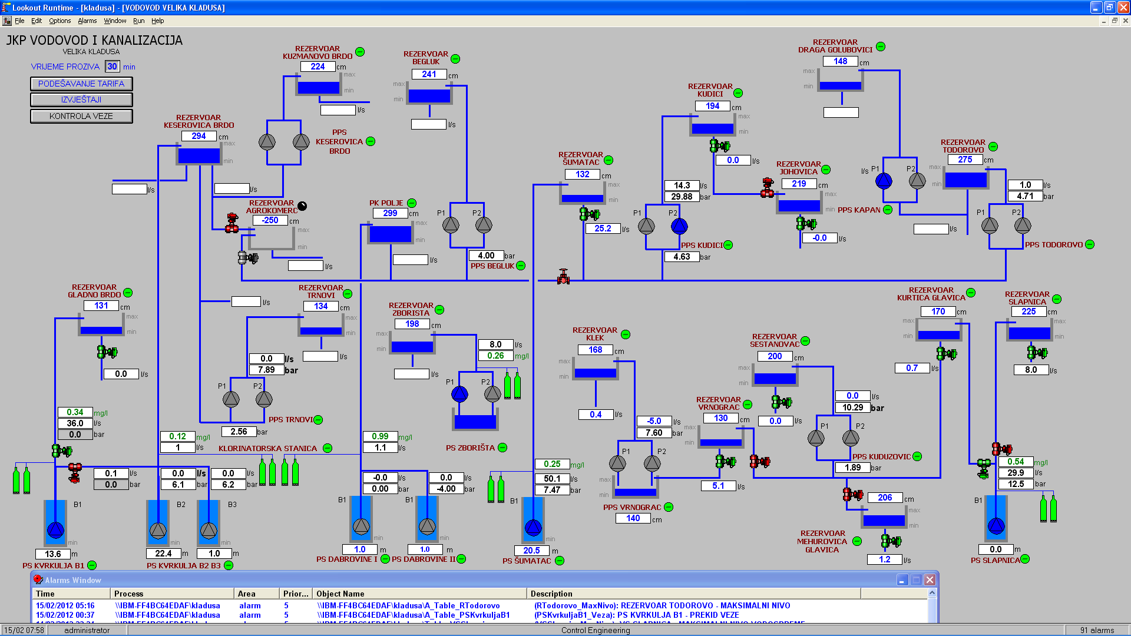

Slika br. 1. Šematski prikaz vodovodnog sistema po izvorištima.

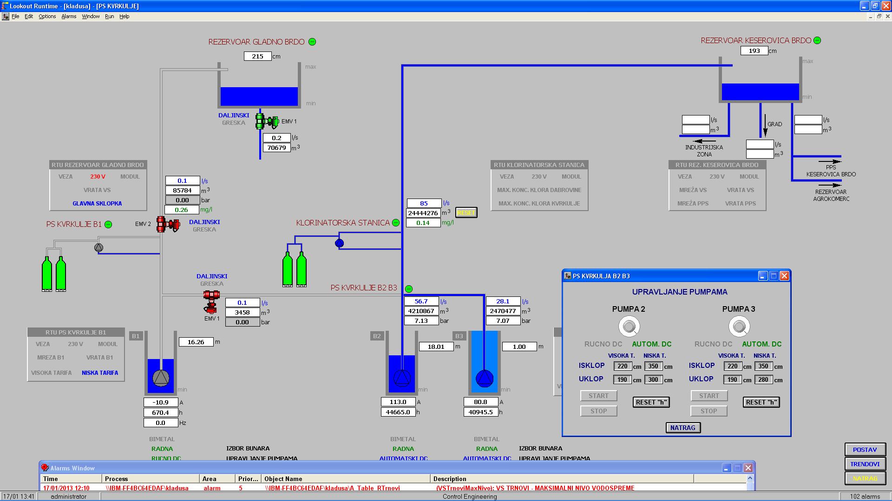

Slika br.2. Postavke upravljanja pumpama
Ovakav sistem telemetrije, nakon niza godina korištenja, pokazao se kao veoma pouzdan, svrsishodan i opravdan, bez grešaka u radu sa mogućnošću uštede el. energije u radu s pumpama, te praćenja cijelog vodovodnog sistema. Rad na poslovima telemetrijskog sistema odvijao se u četiri smijene, i obavljaju ga četiri radnika.

Sistem daljinskog nadzora i upravljanja vodoopskrbom Velike Kladuše osigurava sljedeće funkcije:

- Pouzdano prikupljanje, obradu i pohranjivanje informacija o stanju u pojedinim vodoopskrbnim objektima, vodoopskrbnoj mreži, proizvodnji i potrošnji vode;
- Jednostavno i pregledno prikazivanje prikupljenih podataka;
- Kronološki zapis svih značajnih događaja u pojedinim objektima u sistemu;
- Daljinsko upravljanje vodoopskrbnim sistemom na temelju prikupljenih i obrađenih podataka uključujući i optimizaciju;
- Izradu dnevnih, tjednih, mjesečnih i godišnjih izvještaja;
- Dovoljan rezervni kapacitet računala, koji će omogućiti kasnije širenje sistema novim vodoopskrbnim objektima i uvođenje novih funkcija kao što su analiza rada vodoopskrbnog sistema, statistički pregledi i drugo;
- Pohranjivanje osnovnih tehničkih podataka o vodoopskrbnom sistemu kao i o pojedini vodoopskrbnim objektima.

Godišnja proizvodnja vode u mjesečnom prikazu za 2013. godini.

MJESEC | PROIZVODNJA VODE 2011 | PROIZVODNJA VODE 2012 | PROIZVODNJA VODE 2013
I | 307.183 m³ | 294.423 m³ | 312.895 m³
II | 269.732 m³ | 297.674 m³ | 298.240 m³
III | 287.417 m³ | 302.447 m³ | 337.014 m³
IV | 283.204 m³ | 281.295 m³ | 304.212 m³
V | 293.964 m³ | 296.315 m³ | 318.641 m³
VI | 302.463 m³ | 321.623 m³ | 326.980 m³
VII | 347.715 m³ | 377.683 m³ | 363.322 m³
VIII | 357.938 m³ | 382.580 m³ | 373.415 m³
IX | 339.014 m³ | 306.552 m³ | 334.162 m³
X | 330.653 m³ | 316.329 m³ | 313.365 m³
XI | 296.386 m³ | 305.090 m³ | 293.548 m³
XII | 294.880 m³ | 313.199 m³ | 295.170 m³
UKUPNO | 3.710.919 m³ | 3.795.210 m³ | 3.870.964 m³

Tabela 43. Godišnja količina ispumpane vode

9.2. KONTROLA KVALITETA VODE ZA PIĆE

U svom razvojnom putu JKP"Vodovod i Kanalizacija" d.o.o. Velika Kladuša prati aktualna događanja i trendove s ciljem podizanja kvalitete svoje usluge i zadovoljavanja zahtjeva svojih korisnika proizvoda. Osnovu takvom razmišljanju pruža prije svega osiguravanje zdravstveno ispravnog proizvoda, proizvodnja kontrolirana uspostavom HACCP - a i preduvjetnih programa.
Sistem upravljanja kvalitetom u našem poduzeću uvažava sve zakonske odredbe koje su propisane

Zakonom a koje se odnose na opseg djelovanja poduzeća, ugovorne obaveze prema klijentima te interna pravila postupanja u obavljanju tih poslova.

U proizvodnim pogonima (pumpnim stanicama, prepumpnim stanicama i rezervoarima) gdje postoji mogućnost direktnog doticaja s proizvodom - vodom, dozvoljen je ulazak isključivo u propisanoj radnoj odjeći (jednokratni radni mantil, kapa i kaljače). Radnici zaposleni u Tehničkom sektoru koji rade na održavanju uređaja, strojeva i ostale mjerne opreme nose radnu odjeću i obuću. Imaju obavezu prilikom ulaska u objekat da se najave u telemetrijski centar iz razloga što na svim objektima postoje uređaji protiv provale u objekat. Te imaju obavezu prilikom ulaska u objekat da upišu na evidencijski listić ime i prezime, datum, vrijeme i napomenu šta je radio odnosno servisirao i zbog čega je ušao u objekat.

9.2.1. REDOVNE ANALIZE VODE

U periodu JANUAR-DECEMBAR 2013. godine ukupno je urađeno 396 redovnih analiza vode, po slijedećem rasporedu:

Tabela 44 . Rezultati redovnog ispitivanja kvaliteta vode za piće
MJESTO UZORKOVANJA | ANALIZE OD STRANE ZAVODA USK -BIHAĆ
MJESTO UZORKOVANJA | MIKROBIOLOGIJA |  | HEMIJA
MJESTO UZORKOVANJA | ODGOVARA | NEODG. | ODGOVARA | NEODG.
Vodovod Kvrkulja | 89 | 7 | 48 | 0
Vodovod Dabravine I i II | 55 | 17 | 36 | 0
Vodovod Slapnica | 40 | 8 | 24 | 0
Vodovod Zborište | 22 | 2 | 12 | 0
Vodovod Šumatac | 24 | 0 | 12 | 0
UKUPNO | 220 | 34 | 132 | 0
UKUPNO | 264 |  | 132

Napomena: Uzorci vode uzimani su dva puta mjesečno i ispitivani u Z.U. Zavod za javno zdravstvo Unsko – sanskog kantona u Bihaću. U periodu od 01.01. do 31.12.2012. godine uzeto je 264 uzoraka vode za piće na mikrobiološku analizu, od toga 44 uzoraka nije dalo zadovoljavajuće rezultate propisanim zahtjevima Pravilnika o zdravstvenoj ispravnosti vode za piće (Sl.Glasnik BiH br. 40/10, Zakona o vodama SI. Novine 70/06 i Zakona o hrani Sl. Glasnik 50/04). i 132 uzoraka na fizičko–kemijsku analizu od kojih su svi dali zadovoljavajuće rezultate. U prikazanoj tabeli 44 uzoraka vode na mikrobiologiju nije zadovoljilo zahtjeve Pravilnika o zdravstvenoj ispravnosti vode za piće iz razloga što su to bili uzorci sirove/neprečišćene vode sa izvorišta, ali nakon tretmana (dezinfekcije) uzorci vode su mikrobiološki ispravni i svi su zadovoljili propisane uvijete Pravilnika o zdravstvenoj ispravnosti vode za piće (Sl.Glasnik BiH br. 40/10, Zakona o vodama SI. Novine 70/06 i Zakona o hrani Sl. Glasnik 50/04).

9.2.2. PROŠIRENE HEMIJSKE ANALIZE VODE

U 2013. god. izvršene su 2 proširene hemijske analize vode, i to za izvorišta: Kvrkulja, Dabravine I i II. Analiziraju se slijedeći parametri: temperatura, boja, miris, ukus, mutnoća, rezidualni hlor, el.provodljivost, ispareni ostatak, pH, amonijak, nitrati, nitriti, kloridi, sulfati, željezo, mangan, kalcij, magnezij, ukupna tvrdoća, krom i fosfati. Rezultati analiza ispitivane vode za piće za dva navedena izvorišta odgovarali su uslovima Pravilnika o zdravstvenoj ispravnosti vode (Sl.Glasnik BiH br. 40/10, Zakona o vodama SI. Novine 70/06 i Zakona o hrani Sl. Glasnik 50/04).

9.3. POTROŠNJA TEČNOG HLORA

U 2013. godini za potrebe redovnog i kontinuiranog tretmana vode u vodovodnom sistemu Velika Kladuša utrošeno je cca 700 kg tečnog hlora u slijedećim hlornim stanicama:
- Hlorna stanica Dabravine (Izvor Kvrkulja, Dabravine-I i Dabravine-II),
- Hlorna stanica Slapnica (Izvor Slapnica),
- Hlorna stanica Šumatac (Izvor Šumatac);
- Hlorna stanica Zborište (Izvor Zborište);
- Hlorna stanica Kvrkulja-B1(Izvor Kvrkulja-B1)

Obzirom da smo ispumpali veće količine vode u 2013. godini u odnosu na 2012. godinu a utrošili manje hlora, treba napomenuti da smo u 2013. godini nabavljali hlor preko Hemija Patentinga d.o.o. Lukavac, a na tenderu kod njih je prošla firma iz EU tačnije R.Slovenija koja je isporučivala dosta kvalitetniji hlor u odnosu na hlor koji su nabavljali iz R.Srbije pa tako da smo ga manje i utošili. S druge strane potrošnja hlora ovisi i direktno o kvalitetu sirove vode koja se pumpa iz izvorišta.
Za usluge baždarenja hlornih boca Cl₂ na kojima je izvršeno ispitivanje pritiskom na hladno u d.o.o. «Hemija Patenting» Lukavac baždirano je 8 čeličnih boca.

9.4. LABORATORIJA JKP „Vodovod i kanalizacija“, d.o.o

Redovnim praćenjem kontrole kvaliteta vode za piće uspješno su se obavljali poslovi sanitarne zaštite (preventivne i tekuće) za vodovodni sistem u slijedećim oblastima procesa rada:

- Poslovi tretmana vode za ukupan vodovodni sistem,
- Poslovi proizvodnje i distribucije vode prema potrošačima;
- Poslovi tehnologije vode od izvorišta do potrošača;
- Poslovi preventivne i tekuće sanitarne zaštite vodovodnog sistema;
- Poslovi laboratorijske kontrole kvaliteta vode za piće.

Istovremeno potpunim definisanjem svih procedura rada dobiva se stvarna slika i mogućnost svakodnevnog reagiranja na alarmantne situacije koje bi se na vrijeme spriječile i time osigurali stalni i kontinuirani sanitarno - higijensko nadzor nad vodovodnim sistemom. Svakodnevno ispitivanje kvaliteta vode u potpunosti ovladava fizikalno-hemijske parametre po programu „A“ Pravilnika, i analiziraju se slijedeći parametri: temperatura, boja, miris, ukus, mutnoća, rezidualni hlor, provodljivost, ispareni ostatak, pH, amonijak, nitrati, nitriti, kloridi, sulfati.

9.5. REZULTATI ISPITIVANJA KVALITETA VODE U INTERNOM LABORATORIJU

U periodu od 01.01.2013. do 31.12.2013. godine u internom laboratoriju JKP»Vodovod i kanalizacija», d.o.o. Velika Kladuša, analizirano je 1230 uzoraka vode za piće na fizičko–hemijsku analizu, od čega 2 uzorka nisu dali zadovoljavajuće rezultate propisane Pravilnikom o zdravstvenoj ispravnosti vode (Sl.Glasnik BiH br. 40/10, Zakona o vodama Sl. Novine 70/06 i Zakona o hrani Sl. Glasnik 50/04).i to: 2 uzorka na Amonijak (uzorci su sirove neprečišćene vode sa izvorišta Kvrkulja i Dabravina-II). Amonijak je znak svježeg fekalnog zagađenja. Dopuštena konc. je do 0,5 mg/l.

FIZIK-HEMIJSKE ANALIZE OD STRANE JKP “VIK“ d.o.o.
MJESTO UZORKOVANJA | ODGOVARA | NEODGOVARA
Vodovod Kvrkulja | 473 | 1
Vodovod Dabravine I i II | 335 | 1
Vodovod Slapnica | 276 | -
Vodovod Zborište | 48 | -
Vodovod Šumatac | 96 | -
UKUPNO: | 1228 | 2
UKUPNO: | 1230

Tabela 45. Rezultati interne kontrole kvaliteta vode za piće

Grafikon 13. Rezultati analiza vode za piće

9.6. SANITARNO-ZDRAVSTVENI PREGLED RADNIKA

U toku 2013. godine 12 radnika je obavilo sanitarno-zdravstveni pregled na zarazne bolesti i to radnici koji rade na poslovima direktno vezanim u proizvodnji i distribuciji vode za piće a to su: Edin Kekić, Eldina Mulalić, Delić Dževad, Tahirović Edis, Sulejmanagić Mujo, Hamzić Arif , Gračanin Meho, Alibegić Zekir, Kuduzović Nermin, Mujakić Jasmin, Ahmetović Samir i Esad Mržljak.
9.7. PREVENTIVNA DEZINFEKCIJA, DEZINSEKCIJA I DERATIZACIJA
OBJEKATA

Na osnovu sklopljenog ugovora između JKP “VIK“ d.o.o. i ovlaštene Zdravstvene ustanove Dom Zdravlja Velika Kladuša u toku 2013. godine izvršena je preventivna dezinfekcija svih objekata: pumpnih stanica, prepumpnih stanica i rezervoara, te je izvršena i preventivna dezinsekcija i deratizacija radnog i skladištnog prostora.

GODIŠNJI TROŠKOVI PO STAVKAMA ZA TELEMETRIJU, LABORATORIJU I HLORINACIJU
ODRŽAVANJE TELEMETRIJE I HLORINACIJE | Troškovi iznose | 23.115,13 KM
REDOVNE ANALIZE VODE | Troškovi iznose | 11.590,00 KM
PROŠIRENE HEMIJSKE ANALIZE | Troškovi iznose | 280,00 KM
REAGENSI ZA LABORATORIJU | Troškovi iznose | 4.725,51 KM
POTROŠNJA TEČNOG HLORA | Troškovi iznose | 1.804,37 KM
BAŽDIRANJE BOCA | Troškovi iznose | 1.404,00 KM
SANITARNI-ZDRAVSTVENI PREGLED | Troškovi iznose | 429,00 KM
PREVENTIVNA DDD -OBJEKATA | Troškovi iznose | 980,00 KM
SVEUKUPNO: |  | 44.328,01 KM

Tabela 46. Ukupni godišnji troškovi za održavanje telemetrije, laboratorije i hlornacije

- STANDARDI ( ISO 9001: 2008 I HACCP )

Odluka Uprave poduzeća o uvođenju Sistema upravljanja kvalitetom i zdravstvenom ispravnošću u svoj poslovni sistem dokazuje opredjeljenje Uprave za moderan, odgovoran i učinkovit način rada u ispunjavanju zahtjeva svojih poslovnih partnera, postizanju zadovoljstva u međusobnoj suradnji i poštivanju svih postavljenih zakonskih odredbi i pravila tržišta. Pravilna orijentacija preduzeća je stvoriti takav profil usluge, u području svog djelovanja, koje će biti razvijene u suradnji sa korisnicima i predstavljati upravo ono što korisniku treba u zadovoljavanju njegove specifične potrebe.

Ovim činom JKP „Vodovod i kanalizacija“ d.o.o. Velika Kladuša je postalo prvo komunalno preduzeće sa područja Unsko – sanskog kantona koje je dobilo ove prestižne certifikate, a što se tiče HACCAP sistema među prvim vodovodnim preduzećima u Bosni i Hercegovini u kojem je kompletan sistem proizvodnje vode usaglašen sa normama ovog sistema.

Ovim je JKP „Vodovod i kanalizacija“ d.o.o. Velika Kladuša je dokazalo da je lilder među javnim preduzećima u regionu.

Dobijanje certifikata ISO 9001 i HACCAP dokazuje stepen organiziranosti preduzeća u momentu certifikacije, ali i daje obavezu preduzeću da u budućnosti svi poslovni i proizvodni procesi budu u skladu sa međunarodnim normama, što prije svega podrazumjeva zakonito i uredno poslovanje, a što se tiče proizvodnje i distribucije vode za piće, predstavlja garanciju da će svi korisnici usluga biti snabdijeveni kvalitetnom i zdravstveno ispravnom vodom za piće.

- NADZORNI ODBOR

Sastav Nadzornog odbora u 2013. godini je slijedeći:

- Kajtezović Asim, predsjednik
- Oručević Zlatko, član
- Kajtazović Ibrahim, član

U 2012. godini predsjednik Nadzornog odbora Ćerimović Muharem, je na općim izborima izabran za općinskog vijećnika općine Velika Kladuša, te zbog sukoba interesa jer općinsko vijeće predstavlja Skupštinu preduzeća podnio je podnio ostavku. Na navedeno mjesto imenovan je Kajtazović Asim.

U 2013. godini ukupno je održano 2 sjednice, jedna redovna i jedna vanredna sjednica. Mandat nadzornog odbora je istekao 26 januara, te u toku 2013. godine zbog izmjena Odluke o osnivanju JKP „Vodovod i kanalizacija“ d.o.o. Velika Kladuša, preduzeće nije imalo imenovan Nadzorni odbor. Procedura imenovanja Skupštine i privremenog Nadzornog odbora je okončana u 2014. godini.
Za navedene sjednice članovima su dostavljani materijali u pisanoj formi, te izvodi iz zapisnika sa prethodne sjednice.
Sve sjednice su održane u punom sastavu. Na svim sjednicama je prisustvovala Uprava preduzeća kao obrađivač materijala.
U navedenom periodu Nadzorni odbor nije imao poteškoća u svom radu, a naknade za rad članova Nadzornog odbora su redovno isplaćivane.

Preduzeće je u 2013.-oj godini poslovalo bez Nadzornog odbora što je poslovanju preduzeća proizvelo velike poteškoće, naročito u oblasti finansijskog poslovanja, jer je bilo neophodno podmiriti revolvinge i owerdrafte kod poslovnih banaka čija procedura zahtjeva oduke nadzornog odbora. Također preduzeće nije moglo usaglasiti Statut preduzeća sa izmjenama i dopunama Odluke o osnivanju, niti se mogao podnijeti zahtjev za korekciju cijena usluga. Također nije usvojen plan rada za 2014. godinu, koji je prema ustaljenoj praksi preduzeća usvajan najkasnije do 31. decembra tekuće godine, za narednu godinu.

12. LJUDSKI RESURSI

Tabela 47. Kadrovska struktura

Zbog prirode posla koji se obavlja u preduzeću (zemljani radovi, rad u smjenama, noćni rad i sl.) ženska radna snaga je zastupljena samo sa 12,73%.

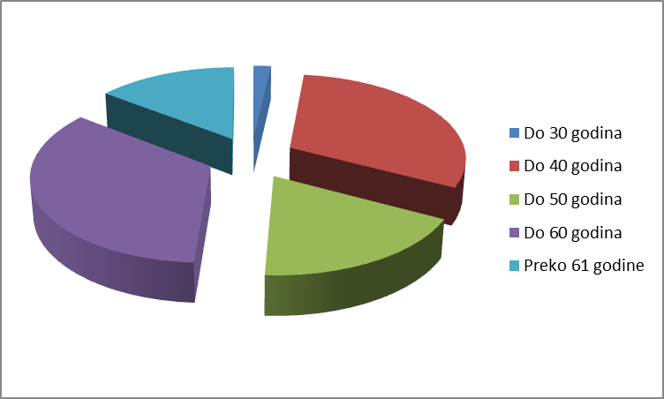
Godine  starosti | Broj radnika | % učešća u ukupnom boju
Do 30 godina | 1 | 1,82%
Do 40 godina | 17 | 30,91%
Do 50 godina | 10 | 18,18%
Do 60 godina | 19 | 34,55%
Preko 61 godine | 8 | 14,54%
UKUPNO | 55 | 100%

Grafikon 14. Starosna struktura radnika Tabela 48. Starosna struktura radnika

Ovaj izvještaj potpisuju predsjednik i članovi Nadzornog odbora PREDUZEĆA, Uprava PREDUZEĆA

Ime i prezime | Funkcija | Potpis
Mirzet Beganović | Predsjednik Nadzornog odbora
Zlatan Oručević | Član
Alen Kapić | Član
Osman Čaušević | Direktor Preduzeća
Amir Kajtezović | Pomoćnik direktora za opće i pravne poslove
Jasmin Durmić | Pomoćnik direktora za finansije i računovodstvo

Broj protokola: .......- ......./14
V. Kladuša,__________.2014.g.

Web: www.vik-kladusa.ba |  | e-mail:vik@vik-kladusa.ba

